BANANA THERMAL
3.2 寸双光热成像
操作速记
A 长按换伪彩，短按整理标记。
B 短按拍照，再按返回；长按相册。
拨片 左右选择，按下确认。
快捷键 打开常用参数菜单。
详细操作见第 5–8 页。
更多资料与交流支持见封三
QQ群 1002979587
扫码与开源项目地址见内封底。
随附说明书 v1.8 · 2026 年 10 月
BANANA THERMAL

双光热成像
使用说明书
3.2 寸
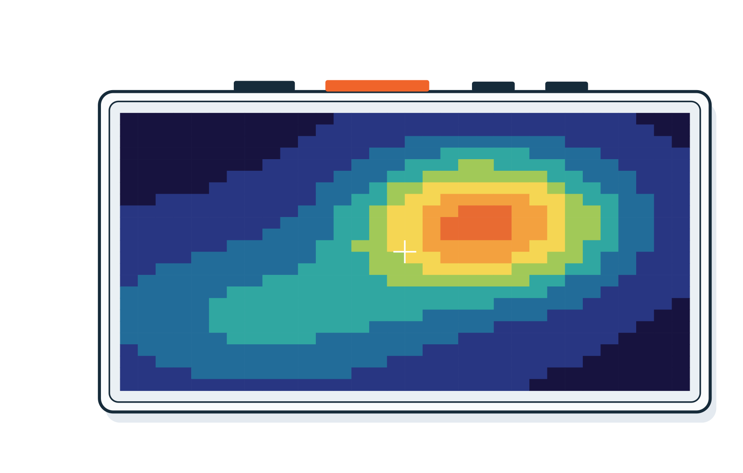
外观示意 部件见第 2–4 页
设备操作 双光对齐 测温设置
请在使用前阅读，并随设备妥善保留。
随附说明书 v1.8 · 2026 年 10 月
BANANA THERMAL
3.2 寸双光热成像
操作速记
A 长按换伪彩，短按整理标记。
B 短按拍照，再按返回；长按相册。
拨片 左右选择，按下确认。
快捷键 打开常用参数菜单。
详细操作见第 5–8 页。
更多资料与交流支持见封三
QQ群 1002979587
扫码与开源项目地址见内封底。
随附说明书 v1.8 · 2026 年 10 月
BANANA THERMAL

双光热成像
使用说明书
3.2 寸
外观示意 部件见第 2–4 页
设备操作 双光对齐 测温设置
请在使用前阅读，并随设备妥善保留。
随附说明书 v1.8 · 2026 年 10 月
BANANA THERMAL
3.2 寸双光热成像
操作速记
A 长按换伪彩，短按整理标记。
B 短按拍照，再按返回；长按相册。
拨片 左右选择，按下确认。
快捷键 打开常用参数菜单。
详细操作见第 5–8 页。
更多资料与交流支持见封三
QQ群 1002979587
扫码与开源项目地址见内封底。
随附说明书 v1.8 · 2026 年 10 月
BANANA THERMAL

双光热成像
使用说明书
3.2 寸
外观示意 部件见第 2–4 页
设备操作 双光对齐 测温设置
请在使用前阅读，并随设备妥善保留。
随附说明书 v1.8 · 2026 年 10 月
BANANA THERMAL
3.2 寸双光热成像
操作速记
A 长按换伪彩，短按整理标记。
B 短按拍照，再按返回；长按相册。
拨片 左右选择，按下确认。
快捷键 打开常用参数菜单。
详细操作见第 5–8 页。
更多资料与交流支持见封三
QQ群 1002979587
扫码与开源项目地址见内封底。
随附说明书 v1.8 · 2026 年 10 月
BANANA THERMAL

双光热成像
使用说明书
3.2 寸
外观示意 部件见第 2–4 页
设备操作 双光对齐 测温设置
请在使用前阅读，并随设备妥善保留。
随附说明书 v1.8 · 2026 年 10 月
资料与交流支持
扫码加入 QQ 群，获取更多资料与交流支持。

QQ群 1002979587
上位机
https://github.com/applenana/
NextBananaThermalStudio
Python 上位机
https://github.com/applenana/
BananaThermal-Studio
在线文档与固件
https://github.com/applenana/
BananaThermalFirmware
资料与交流支持
扫码加入 QQ 群，获取更多资料与交流支持。
QQ群 1002979587
上位机
https://github.com/applenana/
NextBananaThermalStudio
Python 上位机
https://github.com/applenana/
BananaThermal-Studio
在线文档与固件
https://github.com/applenana/
BananaThermalFirmware
资料与交流支持
扫码加入 QQ 群，获取更多资料与交流支持。
QQ群 1002979587
上位机
https://github.com/applenana/
NextBananaThermalStudio
Python 上位机
https://github.com/applenana/
BananaThermal-Studio
在线文档与固件
https://github.com/applenana/
BananaThermalFirmware
资料与交流支持
扫码加入 QQ 群，获取更多资料与交流支持。
QQ群 1002979587
上位机
https://github.com/applenana/
NextBananaThermalStudio
Python 上位机
https://github.com/applenana/
BananaThermal-Studio
在线文档与固件
https://github.com/applenana/
BananaThermalFirmware
BANANA THERMAL 3.2 寸双光
使用说明书 32
升级与维护

常见问题与术语速查
按现象逐项检查，每次调整后观察结果。
现象 | 优先检查
屏幕黑 | 电源、USB 线与背光亮度
融合重影 | 方向、镜像、缩放、X/Y，再复核视差
可见光竖纹 | 供电、时序；8 MB 设备可测试 stable 配置
运动拖尾 | 减轻时间平滑，检查 Studio 叠加滤波
温度偏差 | 目标覆盖、反射、发射率，再核对校准
USB 连接异常 | 数据线、端口、权限及串口占用

LittleFS：内部照片与配置的文件系统。
UF2 / Bootloader：固件文件与接收固件的升级模式。
Gamma：可见光中间亮度的调整曲线。
交流问题时附设备型号、固件和 Studio 版本、传感器配置、复现步骤及异常画面；公开日志前移除序列号与激活资料。
BANANA THERMAL 3.2 寸双光
使用说明书 01
开始使用

阅读本说明书
适用于 3.2 寸双光热成像，介绍机身使用、测温、画面融合与日常维护。
先从机身与按键开始，完成一次观察、拍照和回看；随后按需要调整显示、对齐与测温参数。
机身与维护 2–4
第一次观察与操作 5–8
读数与显示设置 9–14
视差对齐与融合 15–25
照片与 Studio 26–27
校准与报警 28–29
升级与问题速查 30–32
按设备配置使用
实体按键用于日常操作与菜单设置。选配触屏操作见第 8 页；视差图解与手动对齐见第 15–22 页，测距选配与自动视差见第 24–25 页。
本册适用统一固件 v1.8.0 及兼容版本。传感器与摄像头型号可在 Studio 设备信息中查看，测温范围按所配探头资料确认。
BANANA THERMAL 3.2 寸双光
使用说明书 32
升级与维护

常见问题与术语速查
按现象逐项检查，每次调整后观察结果。
现象 | 优先检查
屏幕黑 | 电源、USB 线与背光亮度
融合重影 | 方向、镜像、缩放、X/Y，再复核视差
可见光竖纹 | 供电、时序；8 MB 设备可测试 stable 配置
运动拖尾 | 减轻时间平滑，检查 Studio 叠加滤波
温度偏差 | 目标覆盖、反射、发射率，再核对校准
USB 连接异常 | 数据线、端口、权限及串口占用

LittleFS：内部照片与配置的文件系统。
UF2 / Bootloader：固件文件与接收固件的升级模式。
Gamma：可见光中间亮度的调整曲线。
交流问题时附设备型号、固件和 Studio 版本、传感器配置、复现步骤及异常画面；公开日志前移除序列号与激活资料。
BANANA THERMAL 3.2 寸双光
使用说明书 01
开始使用

阅读本说明书
适用于 3.2 寸双光热成像，介绍机身使用、测温、画面融合与日常维护。
先从机身与按键开始，完成一次观察、拍照和回看；随后按需要调整显示、对齐与测温参数。
机身与维护 2–4
第一次观察与操作 5–8
读数与显示设置 9–14
视差对齐与融合 15–25
照片与 Studio 26–27
校准与报警 28–29
升级与问题速查 30–32
按设备配置使用
实体按键用于日常操作与菜单设置。选配触屏操作见第 8 页；视差图解与手动对齐见第 15–22 页，测距选配与自动视差见第 24–25 页。
本册适用统一固件 v1.8.0 及兼容版本。传感器与摄像头型号可在 Studio 设备信息中查看，测温范围按所配探头资料确认。
BANANA THERMAL 3.2 寸双光
使用说明书 32
升级与维护

常见问题与术语速查
按现象逐项检查，每次调整后观察结果。
现象 | 优先检查
屏幕黑 | 电源、USB 线与背光亮度
融合重影 | 方向、镜像、缩放、X/Y，再复核视差
可见光竖纹 | 供电、时序；8 MB 设备可测试 stable 配置
运动拖尾 | 减轻时间平滑，检查 Studio 叠加滤波
温度偏差 | 目标覆盖、反射、发射率，再核对校准
USB 连接异常 | 数据线、端口、权限及串口占用

LittleFS：内部照片与配置的文件系统。
UF2 / Bootloader：固件文件与接收固件的升级模式。
Gamma：可见光中间亮度的调整曲线。
交流问题时附设备型号、固件和 Studio 版本、传感器配置、复现步骤及异常画面；公开日志前移除序列号与激活资料。
BANANA THERMAL 3.2 寸双光
使用说明书 01
开始使用

阅读本说明书
适用于 3.2 寸双光热成像，介绍机身使用、测温、画面融合与日常维护。
先从机身与按键开始，完成一次观察、拍照和回看；随后按需要调整显示、对齐与测温参数。
机身与维护 2–4
第一次观察与操作 5–8
读数与显示设置 9–14
视差对齐与融合 15–25
照片与 Studio 26–27
校准与报警 28–29
升级与问题速查 30–32
按设备配置使用
实体按键用于日常操作与菜单设置。选配触屏操作见第 8 页；视差图解与手动对齐见第 15–22 页，测距选配与自动视差见第 24–25 页。
本册适用统一固件 v1.8.0 及兼容版本。传感器与摄像头型号可在 Studio 设备信息中查看，测温范围按所配探头资料确认。
BANANA THERMAL 3.2 寸双光
使用说明书 32
升级与维护

常见问题与术语速查
按现象逐项检查，每次调整后观察结果。
现象 | 优先检查
屏幕黑 | 电源、USB 线与背光亮度
融合重影 | 方向、镜像、缩放、X/Y，再复核视差
可见光竖纹 | 供电、时序；8 MB 设备可测试 stable 配置
运动拖尾 | 减轻时间平滑，检查 Studio 叠加滤波
温度偏差 | 目标覆盖、反射、发射率，再核对校准
USB 连接异常 | 数据线、端口、权限及串口占用

LittleFS：内部照片与配置的文件系统。
UF2 / Bootloader：固件文件与接收固件的升级模式。
Gamma：可见光中间亮度的调整曲线。
交流问题时附设备型号、固件和 Studio 版本、传感器配置、复现步骤及异常画面；公开日志前移除序列号与激活资料。
BANANA THERMAL 3.2 寸双光
使用说明书 01
开始使用

阅读本说明书
适用于 3.2 寸双光热成像，介绍机身使用、测温、画面融合与日常维护。
先从机身与按键开始，完成一次观察、拍照和回看；随后按需要调整显示、对齐与测温参数。
机身与维护 2–4
第一次观察与操作 5–8
读数与显示设置 9–14
视差对齐与融合 15–25
照片与 Studio 26–27
校准与报警 28–29
升级与问题速查 30–32
按设备配置使用
实体按键用于日常操作与菜单设置。选配触屏操作见第 8 页；视差图解与手动对齐见第 15–22 页，测距选配与自动视差见第 24–25 页。
本册适用统一固件 v1.8.0 及兼容版本。传感器与摄像头型号可在 Studio 设备信息中查看，测温范围按所配探头资料确认。
BANANA THERMAL 3.2 寸双光
使用说明书 02
硬件与维护

认识机身与按键
对照机身和屏幕方向，找到电源、菜单拨片与功能键。
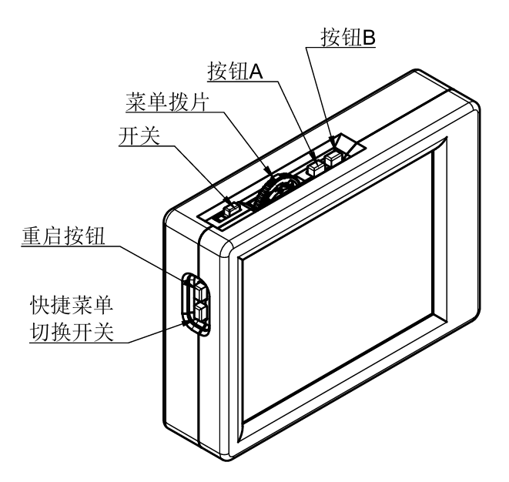
按键与开关位置
顶部拨动电源至 ON 开机、至 OFF 关机。菜单拨片左右选择，按下进入或确认；A、B 的日常操作见第 6 页。
侧面快捷键打开常用参数菜单；重启按钮立即重启，升级时与 A 配合使用。完成保存和传输后，再进行关机或重启。
BANANA THERMAL 3.2 寸双光
使用说明书 31
升级与维护

备份后升级固件
全过程保持 USB 数据连接与供电稳定，完成备份后再升级。
01 进入升级模式
保持 USB 连接，按住 A/BOOTSEL，短按并松开重启按钮；电脑出现 Bootloader 磁盘后松开 A。
02 写入并等待
将匹配的 .uf2 复制到 Bootloader 磁盘，等待复制完成、磁盘断开及设备自动重启和初始化。
03 检查运行状态
核对版本、dual 板型和传感器信息，检查两种布局的热像方向、摄像头、融合、已配测距、拍照与 Studio 投屏。
04 恢复与维护
按备份复核配置。切换 Flash 分区前先核对版本迁移说明；执行格式化或探头级维护时，保存原数据和校准参数，再按对应流程操作。
BANANA THERMAL 3.2 寸双光
使用说明书 02
硬件与维护

认识机身与按键
对照机身和屏幕方向，找到电源、菜单拨片与功能键。
按键与开关位置
顶部拨动电源至 ON 开机、至 OFF 关机。菜单拨片左右选择，按下进入或确认；A、B 的日常操作见第 6 页。
侧面快捷键打开常用参数菜单；重启按钮立即重启，升级时与 A 配合使用。完成保存和传输后，再进行关机或重启。
BANANA THERMAL 3.2 寸双光
使用说明书 31
升级与维护

备份后升级固件
全过程保持 USB 数据连接与供电稳定，完成备份后再升级。
01 进入升级模式
保持 USB 连接，按住 A/BOOTSEL，短按并松开重启按钮；电脑出现 Bootloader 磁盘后松开 A。
02 写入并等待
将匹配的 .uf2 复制到 Bootloader 磁盘，等待复制完成、磁盘断开及设备自动重启和初始化。
03 检查运行状态
核对版本、dual 板型和传感器信息，检查两种布局的热像方向、摄像头、融合、已配测距、拍照与 Studio 投屏。
04 恢复与维护
按备份复核配置。切换 Flash 分区前先核对版本迁移说明；执行格式化或探头级维护时，保存原数据和校准参数，再按对应流程操作。
BANANA THERMAL 3.2 寸双光
使用说明书 02
硬件与维护

认识机身与按键
对照机身和屏幕方向，找到电源、菜单拨片与功能键。
按键与开关位置
顶部拨动电源至 ON 开机、至 OFF 关机。菜单拨片左右选择，按下进入或确认；A、B 的日常操作见第 6 页。
侧面快捷键打开常用参数菜单；重启按钮立即重启，升级时与 A 配合使用。完成保存和传输后，再进行关机或重启。
BANANA THERMAL 3.2 寸双光
使用说明书 31
升级与维护

备份后升级固件
全过程保持 USB 数据连接与供电稳定，完成备份后再升级。
01 进入升级模式
保持 USB 连接，按住 A/BOOTSEL，短按并松开重启按钮；电脑出现 Bootloader 磁盘后松开 A。
02 写入并等待
将匹配的 .uf2 复制到 Bootloader 磁盘，等待复制完成、磁盘断开及设备自动重启和初始化。
03 检查运行状态
核对版本、dual 板型和传感器信息，检查两种布局的热像方向、摄像头、融合、已配测距、拍照与 Studio 投屏。
04 恢复与维护
按备份复核配置。切换 Flash 分区前先核对版本迁移说明；执行格式化或探头级维护时，保存原数据和校准参数，再按对应流程操作。
BANANA THERMAL 3.2 寸双光
使用说明书 02
硬件与维护

认识机身与按键
对照机身和屏幕方向，找到电源、菜单拨片与功能键。
按键与开关位置
顶部拨动电源至 ON 开机、至 OFF 关机。菜单拨片左右选择，按下进入或确认；A、B 的日常操作见第 6 页。
侧面快捷键打开常用参数菜单；重启按钮立即重启，升级时与 A 配合使用。完成保存和传输后，再进行关机或重启。
BANANA THERMAL 3.2 寸双光
使用说明书 31
升级与维护

备份后升级固件
全过程保持 USB 数据连接与供电稳定，完成备份后再升级。
01 进入升级模式
保持 USB 连接，按住 A/BOOTSEL，短按并松开重启按钮；电脑出现 Bootloader 磁盘后松开 A。
02 写入并等待
将匹配的 .uf2 复制到 Bootloader 磁盘，等待复制完成、磁盘断开及设备自动重启和初始化。
03 检查运行状态
核对版本、dual 板型和传感器信息，检查两种布局的热像方向、摄像头、融合、已配测距、拍照与 Studio 投屏。
04 恢复与维护
按备份复核配置。切换 Flash 分区前先核对版本迁移说明；执行格式化或探头级维护时，保存原数据和校准参数，再按对应流程操作。
BANANA THERMAL 3.2 寸双光
使用说明书 30
升级与维护

选择固件与保存参数
本机使用 dual 双光固件。先查看设备信息中的实际 Flash 容量，再选择配置。
完整环境后缀 | 适用配置
dual_​sketch3m_​fs5m | 8 MB Flash  5 MB LittleFS  300 MHz
dual_​sketch3m_​fs5m_​stable | 8 MB Flash  5 MB LittleFS  220 MHz 稳定配置
dual_​sketch1m_​fs1m | 2 MB Flash  1 MB LittleFS  300 MHz

文件命名为 banana-thermal-VERSION-ENV.uf2。VERSION 为发布版本，ENV 为表中完整后缀；表内换行用于排版，拼接时各段直接相连。
从正式 Release 下载匹配文件，按发布指南校验 SHA256SUMS 与签名。备份原始照片，记录发射率、校准、触摸、两种布局对齐参数及视差锚点。
BANANA THERMAL 3.2 寸双光
使用说明书 03
硬件与维护

供电充电与收纳
Type-C 用于供电、充电和 USB 数据通信。
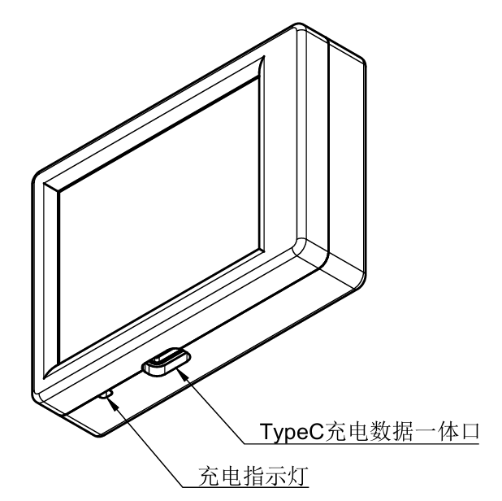
Type-C 与充电指示灯
01 连接与充电
选用完好的 USB 数据线和可靠电源，握住接头插拔，通过接口旁指示灯查看充电状态。
02 使用后收纳
完成照片保存和传输，拨动电源至 OFF。将设备放入干燥、洁净的保护袋或收纳盒，与钥匙等硬物分开放置。
接口进液或受损时，断开供电并停用。长期存放后，先检查外壳、接口与电池状态，再开机使用。
BANANA THERMAL 3.2 寸双光
使用说明书 30
升级与维护

选择固件与保存参数
本机使用 dual 双光固件。先查看设备信息中的实际 Flash 容量，再选择配置。
完整环境后缀 | 适用配置
dual_​sketch3m_​fs5m | 8 MB Flash  5 MB LittleFS  300 MHz
dual_​sketch3m_​fs5m_​stable | 8 MB Flash  5 MB LittleFS  220 MHz 稳定配置
dual_​sketch1m_​fs1m | 2 MB Flash  1 MB LittleFS  300 MHz

文件命名为 banana-thermal-VERSION-ENV.uf2。VERSION 为发布版本，ENV 为表中完整后缀；表内换行用于排版，拼接时各段直接相连。
从正式 Release 下载匹配文件，按发布指南校验 SHA256SUMS 与签名。备份原始照片，记录发射率、校准、触摸、两种布局对齐参数及视差锚点。
BANANA THERMAL 3.2 寸双光
使用说明书 03
硬件与维护

供电充电与收纳
Type-C 用于供电、充电和 USB 数据通信。
Type-C 与充电指示灯
01 连接与充电
选用完好的 USB 数据线和可靠电源，握住接头插拔，通过接口旁指示灯查看充电状态。
02 使用后收纳
完成照片保存和传输，拨动电源至 OFF。将设备放入干燥、洁净的保护袋或收纳盒，与钥匙等硬物分开放置。
接口进液或受损时，断开供电并停用。长期存放后，先检查外壳、接口与电池状态，再开机使用。
BANANA THERMAL 3.2 寸双光
使用说明书 30
升级与维护

选择固件与保存参数
本机使用 dual 双光固件。先查看设备信息中的实际 Flash 容量，再选择配置。
完整环境后缀 | 适用配置
dual_​sketch3m_​fs5m | 8 MB Flash  5 MB LittleFS  300 MHz
dual_​sketch3m_​fs5m_​stable | 8 MB Flash  5 MB LittleFS  220 MHz 稳定配置
dual_​sketch1m_​fs1m | 2 MB Flash  1 MB LittleFS  300 MHz

文件命名为 banana-thermal-VERSION-ENV.uf2。VERSION 为发布版本，ENV 为表中完整后缀；表内换行用于排版，拼接时各段直接相连。
从正式 Release 下载匹配文件，按发布指南校验 SHA256SUMS 与签名。备份原始照片，记录发射率、校准、触摸、两种布局对齐参数及视差锚点。
BANANA THERMAL 3.2 寸双光
使用说明书 03
硬件与维护

供电充电与收纳
Type-C 用于供电、充电和 USB 数据通信。
Type-C 与充电指示灯
01 连接与充电
选用完好的 USB 数据线和可靠电源，握住接头插拔，通过接口旁指示灯查看充电状态。
02 使用后收纳
完成照片保存和传输，拨动电源至 OFF。将设备放入干燥、洁净的保护袋或收纳盒，与钥匙等硬物分开放置。
接口进液或受损时，断开供电并停用。长期存放后，先检查外壳、接口与电池状态，再开机使用。
BANANA THERMAL 3.2 寸双光
使用说明书 30
升级与维护

选择固件与保存参数
本机使用 dual 双光固件。先查看设备信息中的实际 Flash 容量，再选择配置。
完整环境后缀 | 适用配置
dual_​sketch3m_​fs5m | 8 MB Flash  5 MB LittleFS  300 MHz
dual_​sketch3m_​fs5m_​stable | 8 MB Flash  5 MB LittleFS  220 MHz 稳定配置
dual_​sketch1m_​fs1m | 2 MB Flash  1 MB LittleFS  300 MHz

文件命名为 banana-thermal-VERSION-ENV.uf2。VERSION 为发布版本，ENV 为表中完整后缀；表内换行用于排版，拼接时各段直接相连。
从正式 Release 下载匹配文件，按发布指南校验 SHA256SUMS 与签名。备份原始照片，记录发射率、校准、触摸、两种布局对齐参数及视差锚点。
BANANA THERMAL 3.2 寸双光
使用说明书 03
硬件与维护

供电充电与收纳
Type-C 用于供电、充电和 USB 数据通信。
Type-C 与充电指示灯
01 连接与充电
选用完好的 USB 数据线和可靠电源，握住接头插拔，通过接口旁指示灯查看充电状态。
02 使用后收纳
完成照片保存和传输，拨动电源至 OFF。将设备放入干燥、洁净的保护袋或收纳盒，与钥匙等硬物分开放置。
接口进液或受损时，断开供电并停用。长期存放后，先检查外壳、接口与电池状态，再开机使用。
BANANA THERMAL 3.2 寸双光
使用说明书 04
硬件与维护

传感器与窗口维护
背面热传感器采集温度，可见光摄像头提供物体轮廓。观察时让探头正对目标。
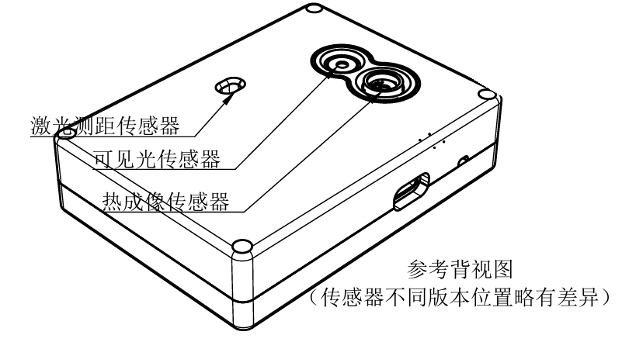
背面参考视图 测距窗对应选配版本
保持窗口洁净
外壳与屏幕用干净柔软的干布轻拭。热传感器与镜头窗口保持干燥，浮尘用洁净的手动气吹轻除；光学表面按所配镜片的清洁要求维护。
携带与保护
使用和携带时握稳机身，收纳盒为镜头与屏幕留出缓冲。测量强辐射源前，核对探头允许条件与量程。
BANANA THERMAL 3.2 寸双光
使用说明书 29
校准与报警

温度报警与迟滞
高温通道监测有效视区最高温，低温通道监测最低温。

高温阈值 60 ℃ 迟滞 2 ℃ 示例
进入“温度报警”，设置阈值与迟滞，开启所需通道和总开关，在“返回”处保存。初始高温阈值 60 ℃、低温 0 ℃，迟滞各 2 ℃，通道与总开关初始关闭。
触发：达到 60 ℃并持续满足触发延时。
保持：回落至 58–60 ℃时保留报警。
恢复：降至 58 ℃或以下，并满足解除延时。
触发延时初始 500 ms，解除延时 1000 ms。锁存开启后需执行“解除当前报警”；确认后，通道回到迟滞恢复区，再重新布防。
用可控温源验证触发、降温恢复与确认，通过本机状态和串口事件观察结果。
BANANA THERMAL 3.2 寸双光
使用说明书 04
硬件与维护

传感器与窗口维护
背面热传感器采集温度，可见光摄像头提供物体轮廓。观察时让探头正对目标。
背面参考视图 测距窗对应选配版本
保持窗口洁净
外壳与屏幕用干净柔软的干布轻拭。热传感器与镜头窗口保持干燥，浮尘用洁净的手动气吹轻除；光学表面按所配镜片的清洁要求维护。
携带与保护
使用和携带时握稳机身，收纳盒为镜头与屏幕留出缓冲。测量强辐射源前，核对探头允许条件与量程。
BANANA THERMAL 3.2 寸双光
使用说明书 29
校准与报警

温度报警与迟滞
高温通道监测有效视区最高温，低温通道监测最低温。
高温阈值 60 ℃ 迟滞 2 ℃ 示例
进入“温度报警”，设置阈值与迟滞，开启所需通道和总开关，在“返回”处保存。初始高温阈值 60 ℃、低温 0 ℃，迟滞各 2 ℃，通道与总开关初始关闭。
触发：达到 60 ℃并持续满足触发延时。
保持：回落至 58–60 ℃时保留报警。
恢复：降至 58 ℃或以下，并满足解除延时。
触发延时初始 500 ms，解除延时 1000 ms。锁存开启后需执行“解除当前报警”；确认后，通道回到迟滞恢复区，再重新布防。
用可控温源验证触发、降温恢复与确认，通过本机状态和串口事件观察结果。
BANANA THERMAL 3.2 寸双光
使用说明书 04
硬件与维护

传感器与窗口维护
背面热传感器采集温度，可见光摄像头提供物体轮廓。观察时让探头正对目标。
背面参考视图 测距窗对应选配版本
保持窗口洁净
外壳与屏幕用干净柔软的干布轻拭。热传感器与镜头窗口保持干燥，浮尘用洁净的手动气吹轻除；光学表面按所配镜片的清洁要求维护。
携带与保护
使用和携带时握稳机身，收纳盒为镜头与屏幕留出缓冲。测量强辐射源前，核对探头允许条件与量程。
BANANA THERMAL 3.2 寸双光
使用说明书 29
校准与报警

温度报警与迟滞
高温通道监测有效视区最高温，低温通道监测最低温。
高温阈值 60 ℃ 迟滞 2 ℃ 示例
进入“温度报警”，设置阈值与迟滞，开启所需通道和总开关，在“返回”处保存。初始高温阈值 60 ℃、低温 0 ℃，迟滞各 2 ℃，通道与总开关初始关闭。
触发：达到 60 ℃并持续满足触发延时。
保持：回落至 58–60 ℃时保留报警。
恢复：降至 58 ℃或以下，并满足解除延时。
触发延时初始 500 ms，解除延时 1000 ms。锁存开启后需执行“解除当前报警”；确认后，通道回到迟滞恢复区，再重新布防。
用可控温源验证触发、降温恢复与确认，通过本机状态和串口事件观察结果。
BANANA THERMAL 3.2 寸双光
使用说明书 04
硬件与维护

传感器与窗口维护
背面热传感器采集温度，可见光摄像头提供物体轮廓。观察时让探头正对目标。
背面参考视图 测距窗对应选配版本
保持窗口洁净
外壳与屏幕用干净柔软的干布轻拭。热传感器与镜头窗口保持干燥，浮尘用洁净的手动气吹轻除；光学表面按所配镜片的清洁要求维护。
携带与保护
使用和携带时握稳机身，收纳盒为镜头与屏幕留出缓冲。测量强辐射源前，核对探头允许条件与量程。
BANANA THERMAL 3.2 寸双光
使用说明书 29
校准与报警

温度报警与迟滞
高温通道监测有效视区最高温，低温通道监测最低温。
高温阈值 60 ℃ 迟滞 2 ℃ 示例
进入“温度报警”，设置阈值与迟滞，开启所需通道和总开关，在“返回”处保存。初始高温阈值 60 ℃、低温 0 ℃，迟滞各 2 ℃，通道与总开关初始关闭。
触发：达到 60 ℃并持续满足触发延时。
保持：回落至 58–60 ℃时保留报警。
恢复：降至 58 ℃或以下，并满足解除延时。
触发延时初始 500 ms，解除延时 1000 ms。锁存开启后需执行“解除当前报警”；确认后，通道回到迟滞恢复区，再重新布防。
用可控温源验证触发、降温恢复与确认，通过本机状态和串口事件观察结果。
BANANA THERMAL 3.2 寸双光
使用说明书 28
校准与报警

温度校准与验证
在条件稳定、参考温度可靠时，通过校准修正系统偏差。
01 备份并采样
用 Studio 校准向导读取原参数，在固定距离、发射率与表面状态下，采集覆盖工作温区的稳定参考温点。
02 拟合并验证
检查拟合误差后写入，用额外参考温点独立验证，再重启复测。固件支持单直线与最多 128 段连续分段曲线。
设备菜单中的参数
权重 gain 调整比例，范围 0.5–1.5；偏置 offset 调整固定差值，范围 -100–100 ℃。菜单可查看曲线段数和温区，微调整体权重与偏置。
整体权重设为 1、偏置设为 0 时，已有分段曲线仍保留。清除曲线时，先备份，再执行恢复默认流程。
设备输出已应用设备校准；Studio 后续补偿按实际需要设置。已有照片保留拍摄时的数据。
BANANA THERMAL 3.2 寸双光
使用说明书 05
设备操作

完成第一次观察
选择轮廓清晰、温差明显的目标，熟悉双光画面。
01 开机并观察
打开电源，等待热传感器与摄像头初始化、画面稳定。移动目标，检查热像与可见光的方向。
02 调整显示
实时画面长按 A 约 1 秒切换伪彩；短按 A 整理标记。用温度数字和图例比较温差。
03 拍照与回看
短按 B 保存并冻结画面，再短按 B 回到实时。长按 B 进入相册，拨片左右翻页，短按 B 退出。
04 完成基础对齐
出现重影时，按第 15–22 页检查方向、大小，再用快捷菜单调偏移，最后调整融合效果。
BANANA THERMAL 3.2 寸双光
使用说明书 28
校准与报警

温度校准与验证
在条件稳定、参考温度可靠时，通过校准修正系统偏差。
01 备份并采样
用 Studio 校准向导读取原参数，在固定距离、发射率与表面状态下，采集覆盖工作温区的稳定参考温点。
02 拟合并验证
检查拟合误差后写入，用额外参考温点独立验证，再重启复测。固件支持单直线与最多 128 段连续分段曲线。
设备菜单中的参数
权重 gain 调整比例，范围 0.5–1.5；偏置 offset 调整固定差值，范围 -100–100 ℃。菜单可查看曲线段数和温区，微调整体权重与偏置。
整体权重设为 1、偏置设为 0 时，已有分段曲线仍保留。清除曲线时，先备份，再执行恢复默认流程。
设备输出已应用设备校准；Studio 后续补偿按实际需要设置。已有照片保留拍摄时的数据。
BANANA THERMAL 3.2 寸双光
使用说明书 05
设备操作

完成第一次观察
选择轮廓清晰、温差明显的目标，熟悉双光画面。
01 开机并观察
打开电源，等待热传感器与摄像头初始化、画面稳定。移动目标，检查热像与可见光的方向。
02 调整显示
实时画面长按 A 约 1 秒切换伪彩；短按 A 整理标记。用温度数字和图例比较温差。
03 拍照与回看
短按 B 保存并冻结画面，再短按 B 回到实时。长按 B 进入相册，拨片左右翻页，短按 B 退出。
04 完成基础对齐
出现重影时，按第 15–22 页检查方向、大小，再用快捷菜单调偏移，最后调整融合效果。
BANANA THERMAL 3.2 寸双光
使用说明书 28
校准与报警

温度校准与验证
在条件稳定、参考温度可靠时，通过校准修正系统偏差。
01 备份并采样
用 Studio 校准向导读取原参数，在固定距离、发射率与表面状态下，采集覆盖工作温区的稳定参考温点。
02 拟合并验证
检查拟合误差后写入，用额外参考温点独立验证，再重启复测。固件支持单直线与最多 128 段连续分段曲线。
设备菜单中的参数
权重 gain 调整比例，范围 0.5–1.5；偏置 offset 调整固定差值，范围 -100–100 ℃。菜单可查看曲线段数和温区，微调整体权重与偏置。
整体权重设为 1、偏置设为 0 时，已有分段曲线仍保留。清除曲线时，先备份，再执行恢复默认流程。
设备输出已应用设备校准；Studio 后续补偿按实际需要设置。已有照片保留拍摄时的数据。
BANANA THERMAL 3.2 寸双光
使用说明书 05
设备操作

完成第一次观察
选择轮廓清晰、温差明显的目标，熟悉双光画面。
01 开机并观察
打开电源，等待热传感器与摄像头初始化、画面稳定。移动目标，检查热像与可见光的方向。
02 调整显示
实时画面长按 A 约 1 秒切换伪彩；短按 A 整理标记。用温度数字和图例比较温差。
03 拍照与回看
短按 B 保存并冻结画面，再短按 B 回到实时。长按 B 进入相册，拨片左右翻页，短按 B 退出。
04 完成基础对齐
出现重影时，按第 15–22 页检查方向、大小，再用快捷菜单调偏移，最后调整融合效果。
BANANA THERMAL 3.2 寸双光
使用说明书 28
校准与报警

温度校准与验证
在条件稳定、参考温度可靠时，通过校准修正系统偏差。
01 备份并采样
用 Studio 校准向导读取原参数，在固定距离、发射率与表面状态下，采集覆盖工作温区的稳定参考温点。
02 拟合并验证
检查拟合误差后写入，用额外参考温点独立验证，再重启复测。固件支持单直线与最多 128 段连续分段曲线。
设备菜单中的参数
权重 gain 调整比例，范围 0.5–1.5；偏置 offset 调整固定差值，范围 -100–100 ℃。菜单可查看曲线段数和温区，微调整体权重与偏置。
整体权重设为 1、偏置设为 0 时，已有分段曲线仍保留。清除曲线时，先备份，再执行恢复默认流程。
设备输出已应用设备校准；Studio 后续补偿按实际需要设置。已有照片保留拍摄时的数据。
BANANA THERMAL 3.2 寸双光
使用说明书 05
设备操作

完成第一次观察
选择轮廓清晰、温差明显的目标，熟悉双光画面。
01 开机并观察
打开电源，等待热传感器与摄像头初始化、画面稳定。移动目标，检查热像与可见光的方向。
02 调整显示
实时画面长按 A 约 1 秒切换伪彩；短按 A 整理标记。用温度数字和图例比较温差。
03 拍照与回看
短按 B 保存并冻结画面，再短按 B 回到实时。长按 B 进入相册，拨片左右翻页，短按 B 退出。
04 完成基础对齐
出现重影时，按第 15–22 页检查方向、大小，再用快捷菜单调偏移，最后调整融合效果。
BANANA THERMAL 3.2 寸双光
使用说明书 06
设备操作

主画面按键速查
短按和长按分别执行以下操作；长按时间约 1 秒。
输入 | 实时画面中的动作
A 短按 | 清多点 → 隐藏主光标 → 隐藏冷热追踪 → 恢复标记
A 长按 | 循环切换伪彩
B 短按 | 拍照并冻结，再按返回实时
B 长按 | 进入设备相册
拨片左右 | 快捷菜单关闭时调整二次空间滤波
拨片按下 | 进入详细菜单或确认
快捷菜单键 | 打开或关闭快捷菜单

按当前画面操作
菜单内 A/B 对应左右；A+B 同时按下可确认，触发后完全松开两键。相册内 A 用于删除提示与确认，B 用于退出或翻页。
BANANA THERMAL 3.2 寸双光
使用说明书 27
照片与 Studio

Studio 连接与数据采集
通过 USB 连接电脑或 Android，可扩展回放、记录与校准操作。
01 连接设备
Windows 使用完整程序包；Android 使用支持 USB Host 的手机并授予 USB 权限。先自动连接，必要时刷新并手动选串口，默认波特率 115200。
02 确认与采集
查看设备身份 dual，分别打开热像与可见光，确认画面后拍照或录像。完成录制后在软件图库检查回放。
保存适合用途的文件
原始照片及 .btpkg 保留温度数据，便于重新点温；PNG、JPEG、MP4 用于查看分享。长期温度记录可使用历史会话，导出 CSV、JSON 或图表 PNG。
本机 LCD 与 Studio 的色板、图例和融合分别设置。发射率、设备校准及温度滤波会影响收到的温度数据。
BANANA THERMAL 3.2 寸双光
使用说明书 06
设备操作

主画面按键速查
短按和长按分别执行以下操作；长按时间约 1 秒。
输入 | 实时画面中的动作
A 短按 | 清多点 → 隐藏主光标 → 隐藏冷热追踪 → 恢复标记
A 长按 | 循环切换伪彩
B 短按 | 拍照并冻结，再按返回实时
B 长按 | 进入设备相册
拨片左右 | 快捷菜单关闭时调整二次空间滤波
拨片按下 | 进入详细菜单或确认
快捷菜单键 | 打开或关闭快捷菜单

按当前画面操作
菜单内 A/B 对应左右；A+B 同时按下可确认，触发后完全松开两键。相册内 A 用于删除提示与确认，B 用于退出或翻页。
BANANA THERMAL 3.2 寸双光
使用说明书 27
照片与 Studio

Studio 连接与数据采集
通过 USB 连接电脑或 Android，可扩展回放、记录与校准操作。
01 连接设备
Windows 使用完整程序包；Android 使用支持 USB Host 的手机并授予 USB 权限。先自动连接，必要时刷新并手动选串口，默认波特率 115200。
02 确认与采集
查看设备身份 dual，分别打开热像与可见光，确认画面后拍照或录像。完成录制后在软件图库检查回放。
保存适合用途的文件
原始照片及 .btpkg 保留温度数据，便于重新点温；PNG、JPEG、MP4 用于查看分享。长期温度记录可使用历史会话，导出 CSV、JSON 或图表 PNG。
本机 LCD 与 Studio 的色板、图例和融合分别设置。发射率、设备校准及温度滤波会影响收到的温度数据。
BANANA THERMAL 3.2 寸双光
使用说明书 06
设备操作

主画面按键速查
短按和长按分别执行以下操作；长按时间约 1 秒。
输入 | 实时画面中的动作
A 短按 | 清多点 → 隐藏主光标 → 隐藏冷热追踪 → 恢复标记
A 长按 | 循环切换伪彩
B 短按 | 拍照并冻结，再按返回实时
B 长按 | 进入设备相册
拨片左右 | 快捷菜单关闭时调整二次空间滤波
拨片按下 | 进入详细菜单或确认
快捷菜单键 | 打开或关闭快捷菜单

按当前画面操作
菜单内 A/B 对应左右；A+B 同时按下可确认，触发后完全松开两键。相册内 A 用于删除提示与确认，B 用于退出或翻页。
BANANA THERMAL 3.2 寸双光
使用说明书 27
照片与 Studio

Studio 连接与数据采集
通过 USB 连接电脑或 Android，可扩展回放、记录与校准操作。
01 连接设备
Windows 使用完整程序包；Android 使用支持 USB Host 的手机并授予 USB 权限。先自动连接，必要时刷新并手动选串口，默认波特率 115200。
02 确认与采集
查看设备身份 dual，分别打开热像与可见光，确认画面后拍照或录像。完成录制后在软件图库检查回放。
保存适合用途的文件
原始照片及 .btpkg 保留温度数据，便于重新点温；PNG、JPEG、MP4 用于查看分享。长期温度记录可使用历史会话，导出 CSV、JSON 或图表 PNG。
本机 LCD 与 Studio 的色板、图例和融合分别设置。发射率、设备校准及温度滤波会影响收到的温度数据。
BANANA THERMAL 3.2 寸双光
使用说明书 06
设备操作

主画面按键速查
短按和长按分别执行以下操作；长按时间约 1 秒。
输入 | 实时画面中的动作
A 短按 | 清多点 → 隐藏主光标 → 隐藏冷热追踪 → 恢复标记
A 长按 | 循环切换伪彩
B 短按 | 拍照并冻结，再按返回实时
B 长按 | 进入设备相册
拨片左右 | 快捷菜单关闭时调整二次空间滤波
拨片按下 | 进入详细菜单或确认
快捷菜单键 | 打开或关闭快捷菜单

按当前画面操作
菜单内 A/B 对应左右；A+B 同时按下可确认，触发后完全松开两键。相册内 A 用于删除提示与确认，B 用于退出或翻页。
BANANA THERMAL 3.2 寸双光
使用说明书 27
照片与 Studio

Studio 连接与数据采集
通过 USB 连接电脑或 Android，可扩展回放、记录与校准操作。
01 连接设备
Windows 使用完整程序包；Android 使用支持 USB Host 的手机并授予 USB 权限。先自动连接，必要时刷新并手动选串口，默认波特率 115200。
02 确认与采集
查看设备身份 dual，分别打开热像与可见光，确认画面后拍照或录像。完成录制后在软件图库检查回放。
保存适合用途的文件
原始照片及 .btpkg 保留温度数据，便于重新点温；PNG、JPEG、MP4 用于查看分享。长期温度记录可使用历史会话，导出 CSV、JSON 或图表 PNG。
本机 LCD 与 Studio 的色板、图例和融合分别设置。发射率、设备校准及温度滤波会影响收到的温度数据。
BANANA THERMAL 3.2 寸双光
使用说明书 26
照片与 Studio

拍照相册与照片备份
本机照片保存在内部存储，可通过 Studio 下载原始文件。
01 拍照与查看
实时画面短按 B 保存并冻结，再短按继续观察。长按 B 进入相册，拨片左右翻页，也可长按 B 看下一张。
02 退出与删除
短按 B 退出相册。首次短按 A 出现删除提示，再短按 A 确认；按其他键取消提示，随后按对应键继续操作。
03 下载备份
在 Studio 的设备图库下载原始照片，打开检查后保存到电脑或外部介质；另行导出 PNG 便于查看与分享。
管理空间
“硬盘管理”可查看 LittleFS 已用与总空间。空间紧张时，先备份再删除原件。格式化会清除内部数据，执行前备份照片并记录配置与校准。
BANANA THERMAL 3.2 寸双光
使用说明书 07
设备操作

详细菜单与快捷菜单
详细菜单用于完整设置，快捷菜单便于观察时微调。
详细菜单
01 进入并选择
按下拨片进入菜单，左右选择栏目，按下进入；选中参数后再按下，开始编辑。
02 调值并保存
左右调值，长按可连续调整；按下结束编辑，在栏目“返回”处确认保存，再选择总菜单“退出菜单”。
快捷菜单
按侧面快捷键开启，左右拨片选择项目，按下进入编辑，左右调值，再按下结束。关闭快捷菜单时保存；停止修改约 3 秒也会自动保存。
常用项目有全屏、亮度、色板、可见光缩放与 X/Y、热像缩放与 X/Y、融合模式、比例和 Gamma。
BANANA THERMAL 3.2 寸双光
使用说明书 26
照片与 Studio

拍照相册与照片备份
本机照片保存在内部存储，可通过 Studio 下载原始文件。
01 拍照与查看
实时画面短按 B 保存并冻结，再短按继续观察。长按 B 进入相册，拨片左右翻页，也可长按 B 看下一张。
02 退出与删除
短按 B 退出相册。首次短按 A 出现删除提示，再短按 A 确认；按其他键取消提示，随后按对应键继续操作。
03 下载备份
在 Studio 的设备图库下载原始照片，打开检查后保存到电脑或外部介质；另行导出 PNG 便于查看与分享。
管理空间
“硬盘管理”可查看 LittleFS 已用与总空间。空间紧张时，先备份再删除原件。格式化会清除内部数据，执行前备份照片并记录配置与校准。
BANANA THERMAL 3.2 寸双光
使用说明书 07
设备操作

详细菜单与快捷菜单
详细菜单用于完整设置，快捷菜单便于观察时微调。
详细菜单
01 进入并选择
按下拨片进入菜单，左右选择栏目，按下进入；选中参数后再按下，开始编辑。
02 调值并保存
左右调值，长按可连续调整；按下结束编辑，在栏目“返回”处确认保存，再选择总菜单“退出菜单”。
快捷菜单
按侧面快捷键开启，左右拨片选择项目，按下进入编辑，左右调值，再按下结束。关闭快捷菜单时保存；停止修改约 3 秒也会自动保存。
常用项目有全屏、亮度、色板、可见光缩放与 X/Y、热像缩放与 X/Y、融合模式、比例和 Gamma。
BANANA THERMAL 3.2 寸双光
使用说明书 26
照片与 Studio

拍照相册与照片备份
本机照片保存在内部存储，可通过 Studio 下载原始文件。
01 拍照与查看
实时画面短按 B 保存并冻结，再短按继续观察。长按 B 进入相册，拨片左右翻页，也可长按 B 看下一张。
02 退出与删除
短按 B 退出相册。首次短按 A 出现删除提示，再短按 A 确认；按其他键取消提示，随后按对应键继续操作。
03 下载备份
在 Studio 的设备图库下载原始照片，打开检查后保存到电脑或外部介质；另行导出 PNG 便于查看与分享。
管理空间
“硬盘管理”可查看 LittleFS 已用与总空间。空间紧张时，先备份再删除原件。格式化会清除内部数据，执行前备份照片并记录配置与校准。
BANANA THERMAL 3.2 寸双光
使用说明书 07
设备操作

详细菜单与快捷菜单
详细菜单用于完整设置，快捷菜单便于观察时微调。
详细菜单
01 进入并选择
按下拨片进入菜单，左右选择栏目，按下进入；选中参数后再按下，开始编辑。
02 调值并保存
左右调值，长按可连续调整；按下结束编辑，在栏目“返回”处确认保存，再选择总菜单“退出菜单”。
快捷菜单
按侧面快捷键开启，左右拨片选择项目，按下进入编辑，左右调值，再按下结束。关闭快捷菜单时保存；停止修改约 3 秒也会自动保存。
常用项目有全屏、亮度、色板、可见光缩放与 X/Y、热像缩放与 X/Y、融合模式、比例和 Gamma。
BANANA THERMAL 3.2 寸双光
使用说明书 26
照片与 Studio

拍照相册与照片备份
本机照片保存在内部存储，可通过 Studio 下载原始文件。
01 拍照与查看
实时画面短按 B 保存并冻结，再短按继续观察。长按 B 进入相册，拨片左右翻页，也可长按 B 看下一张。
02 退出与删除
短按 B 退出相册。首次短按 A 出现删除提示，再短按 A 确认；按其他键取消提示，随后按对应键继续操作。
03 下载备份
在 Studio 的设备图库下载原始照片，打开检查后保存到电脑或外部介质；另行导出 PNG 便于查看与分享。
管理空间
“硬盘管理”可查看 LittleFS 已用与总空间。空间紧张时，先备份再删除原件。格式化会清除内部数据，执行前备份照片并记录配置与校准。
BANANA THERMAL 3.2 寸双光
使用说明书 07
设备操作

详细菜单与快捷菜单
详细菜单用于完整设置，快捷菜单便于观察时微调。
详细菜单
01 进入并选择
按下拨片进入菜单，左右选择栏目，按下进入；选中参数后再按下，开始编辑。
02 调值并保存
左右调值，长按可连续调整；按下结束编辑，在栏目“返回”处确认保存，再选择总菜单“退出菜单”。
快捷菜单
按侧面快捷键开启，左右拨片选择项目，按下进入编辑，左右调值，再按下结束。关闭快捷菜单时保存；停止修改约 3 秒也会自动保存。
常用项目有全屏、亮度、色板、可见光缩放与 X/Y、热像缩放与 X/Y、融合模式、比例和 Gamma。
BANANA THERMAL 3.2 寸双光
使用说明书 08
设备操作

选配触屏的操作
本页适用于配有触屏的版本。先在“触屏调整”中开启触屏检测，按需开启手势。
手势 | 动作
下滑 | 进入菜单
上滑 | 退出菜单回到主画面
左滑 / 右滑 | 对应左 / 右键
菜单中点击 | 确认当前选择

点温与图例
在“测温光标”中选择手动单点或多点，再点击目标位置；多点最多保留 5 个点。自定义位置的图例可拖动，图例命中区域优先处理拖动。
校准触屏
清洁屏幕，用圆钝触控工具依次点按左上、右下参考点。完成后检查四角和中心；点击偏移时，用实体按键重新进入校准。
BANANA THERMAL 3.2 寸双光
使用说明书 25
视差对齐与融合

选配测距后的自动校准
本页适用于已配测距模块的版本。先检查距离读数，再标定自动视差。
01 核对距离与串扰
清洁测距窗口，对照已知距离检查读数。需要重校 XTalk 时，保留原值，对准至少约 1.5 m 外的均匀墙面，保持前方通畅和机身固定，等待完成。
02 标定五个距离锚点
基础对齐完成、距离有效后，选择自动视差。在 0.10、0.25、0.50、1.00、2.00 m 依次放置平面目标，调整对应锚点使轮廓重合。
03 检查区间与整体偏移
移动目标检查锚点间的过渡。“自动基准”整体平移补偿曲线；单个距离的偏差调对应锚点。
XTalk 用于补偿窗口等产生的背景反射。锚点为设备级参数，完成后在全屏与方屏、多个已知距离均复核。
BANANA THERMAL 3.2 寸双光
使用说明书 08
设备操作

选配触屏的操作
本页适用于配有触屏的版本。先在“触屏调整”中开启触屏检测，按需开启手势。
手势 | 动作
下滑 | 进入菜单
上滑 | 退出菜单回到主画面
左滑 / 右滑 | 对应左 / 右键
菜单中点击 | 确认当前选择

点温与图例
在“测温光标”中选择手动单点或多点，再点击目标位置；多点最多保留 5 个点。自定义位置的图例可拖动，图例命中区域优先处理拖动。
校准触屏
清洁屏幕，用圆钝触控工具依次点按左上、右下参考点。完成后检查四角和中心；点击偏移时，用实体按键重新进入校准。
BANANA THERMAL 3.2 寸双光
使用说明书 25
视差对齐与融合

选配测距后的自动校准
本页适用于已配测距模块的版本。先检查距离读数，再标定自动视差。
01 核对距离与串扰
清洁测距窗口，对照已知距离检查读数。需要重校 XTalk 时，保留原值，对准至少约 1.5 m 外的均匀墙面，保持前方通畅和机身固定，等待完成。
02 标定五个距离锚点
基础对齐完成、距离有效后，选择自动视差。在 0.10、0.25、0.50、1.00、2.00 m 依次放置平面目标，调整对应锚点使轮廓重合。
03 检查区间与整体偏移
移动目标检查锚点间的过渡。“自动基准”整体平移补偿曲线；单个距离的偏差调对应锚点。
XTalk 用于补偿窗口等产生的背景反射。锚点为设备级参数，完成后在全屏与方屏、多个已知距离均复核。
BANANA THERMAL 3.2 寸双光
使用说明书 08
设备操作

选配触屏的操作
本页适用于配有触屏的版本。先在“触屏调整”中开启触屏检测，按需开启手势。
手势 | 动作
下滑 | 进入菜单
上滑 | 退出菜单回到主画面
左滑 / 右滑 | 对应左 / 右键
菜单中点击 | 确认当前选择

点温与图例
在“测温光标”中选择手动单点或多点，再点击目标位置；多点最多保留 5 个点。自定义位置的图例可拖动，图例命中区域优先处理拖动。
校准触屏
清洁屏幕，用圆钝触控工具依次点按左上、右下参考点。完成后检查四角和中心；点击偏移时，用实体按键重新进入校准。
BANANA THERMAL 3.2 寸双光
使用说明书 25
视差对齐与融合

选配测距后的自动校准
本页适用于已配测距模块的版本。先检查距离读数，再标定自动视差。
01 核对距离与串扰
清洁测距窗口，对照已知距离检查读数。需要重校 XTalk 时，保留原值，对准至少约 1.5 m 外的均匀墙面，保持前方通畅和机身固定，等待完成。
02 标定五个距离锚点
基础对齐完成、距离有效后，选择自动视差。在 0.10、0.25、0.50、1.00、2.00 m 依次放置平面目标，调整对应锚点使轮廓重合。
03 检查区间与整体偏移
移动目标检查锚点间的过渡。“自动基准”整体平移补偿曲线；单个距离的偏差调对应锚点。
XTalk 用于补偿窗口等产生的背景反射。锚点为设备级参数，完成后在全屏与方屏、多个已知距离均复核。
BANANA THERMAL 3.2 寸双光
使用说明书 08
设备操作

选配触屏的操作
本页适用于配有触屏的版本。先在“触屏调整”中开启触屏检测，按需开启手势。
手势 | 动作
下滑 | 进入菜单
上滑 | 退出菜单回到主画面
左滑 / 右滑 | 对应左 / 右键
菜单中点击 | 确认当前选择

点温与图例
在“测温光标”中选择手动单点或多点，再点击目标位置；多点最多保留 5 个点。自定义位置的图例可拖动，图例命中区域优先处理拖动。
校准触屏
清洁屏幕，用圆钝触控工具依次点按左上、右下参考点。完成后检查四角和中心；点击偏移时，用实体按键重新进入校准。
BANANA THERMAL 3.2 寸双光
使用说明书 25
视差对齐与融合

选配测距后的自动校准
本页适用于已配测距模块的版本。先检查距离读数，再标定自动视差。
01 核对距离与串扰
清洁测距窗口，对照已知距离检查读数。需要重校 XTalk 时，保留原值，对准至少约 1.5 m 外的均匀墙面，保持前方通畅和机身固定，等待完成。
02 标定五个距离锚点
基础对齐完成、距离有效后，选择自动视差。在 0.10、0.25、0.50、1.00、2.00 m 依次放置平面目标，调整对应锚点使轮廓重合。
03 检查区间与整体偏移
移动目标检查锚点间的过渡。“自动基准”整体平移补偿曲线；单个距离的偏差调对应锚点。
XTalk 用于补偿窗口等产生的背景反射。锚点为设备级参数，完成后在全屏与方屏、多个已知距离均复核。
BANANA THERMAL 3.2 寸双光
使用说明书 24
视差对齐与融合

测距选配与量贩版配置
VL53L0X 测距传感器为选配件，用于为自动视差提供目标距离。
量贩版采用预留接口方案
测距传感器易受环境光、目标反射及窗口串扰等影响。量贩版出厂采用预留测距接口的配置，测距模块作为后续选购件；有扩展需要时，可联系卖家购买适配模块。
日常观察用偏移完成对齐
按第 17–22 页使用快捷菜单，优先调整摄像头 X/Y，再按需补充热像 X/Y。改换观察距离后，重新对齐当前目标并保存。
选配后的自动视差
测距模块提供有效距离后，自动视差可按距离锚点补偿摄像头偏移。先完成基础方向、缩放和位置对齐，再按下一页核对距离并标定。
BANANA THERMAL 3.2 寸双光
使用说明书 09
读数与测温

读懂热像画面
温度数字用于读数，伪彩用于寻找温差，标记用于定位。

热像画面功能示意
1 点温：主光标或手动点所在位置的温度。
2 冷热追踪：当前有效视区的最高、最低温位置。
3 图例：当前着色范围的温度上下限和彩条。
同一温度的颜色会随着色范围变化。比较前后画面时，同时查看点温、最高温、最低温及图例数字。
BANANA THERMAL 3.2 寸双光
使用说明书 24
视差对齐与融合

测距选配与量贩版配置
VL53L0X 测距传感器为选配件，用于为自动视差提供目标距离。
量贩版采用预留接口方案
测距传感器易受环境光、目标反射及窗口串扰等影响。量贩版出厂采用预留测距接口的配置，测距模块作为后续选购件；有扩展需要时，可联系卖家购买适配模块。
日常观察用偏移完成对齐
按第 17–22 页使用快捷菜单，优先调整摄像头 X/Y，再按需补充热像 X/Y。改换观察距离后，重新对齐当前目标并保存。
选配后的自动视差
测距模块提供有效距离后，自动视差可按距离锚点补偿摄像头偏移。先完成基础方向、缩放和位置对齐，再按下一页核对距离并标定。
BANANA THERMAL 3.2 寸双光
使用说明书 09
读数与测温

读懂热像画面
温度数字用于读数，伪彩用于寻找温差，标记用于定位。
热像画面功能示意
1 点温：主光标或手动点所在位置的温度。
2 冷热追踪：当前有效视区的最高、最低温位置。
3 图例：当前着色范围的温度上下限和彩条。
同一温度的颜色会随着色范围变化。比较前后画面时，同时查看点温、最高温、最低温及图例数字。
BANANA THERMAL 3.2 寸双光
使用说明书 24
视差对齐与融合

测距选配与量贩版配置
VL53L0X 测距传感器为选配件，用于为自动视差提供目标距离。
量贩版采用预留接口方案
测距传感器易受环境光、目标反射及窗口串扰等影响。量贩版出厂采用预留测距接口的配置，测距模块作为后续选购件；有扩展需要时，可联系卖家购买适配模块。
日常观察用偏移完成对齐
按第 17–22 页使用快捷菜单，优先调整摄像头 X/Y，再按需补充热像 X/Y。改换观察距离后，重新对齐当前目标并保存。
选配后的自动视差
测距模块提供有效距离后，自动视差可按距离锚点补偿摄像头偏移。先完成基础方向、缩放和位置对齐，再按下一页核对距离并标定。
BANANA THERMAL 3.2 寸双光
使用说明书 09
读数与测温

读懂热像画面
温度数字用于读数，伪彩用于寻找温差，标记用于定位。
热像画面功能示意
1 点温：主光标或手动点所在位置的温度。
2 冷热追踪：当前有效视区的最高、最低温位置。
3 图例：当前着色范围的温度上下限和彩条。
同一温度的颜色会随着色范围变化。比较前后画面时，同时查看点温、最高温、最低温及图例数字。
BANANA THERMAL 3.2 寸双光
使用说明书 24
视差对齐与融合

测距选配与量贩版配置
VL53L0X 测距传感器为选配件，用于为自动视差提供目标距离。
量贩版采用预留接口方案
测距传感器易受环境光、目标反射及窗口串扰等影响。量贩版出厂采用预留测距接口的配置，测距模块作为后续选购件；有扩展需要时，可联系卖家购买适配模块。
日常观察用偏移完成对齐
按第 17–22 页使用快捷菜单，优先调整摄像头 X/Y，再按需补充热像 X/Y。改换观察距离后，重新对齐当前目标并保存。
选配后的自动视差
测距模块提供有效距离后，自动视差可按距离锚点补偿摄像头偏移。先完成基础方向、缩放和位置对齐，再按下一页核对距离并标定。
BANANA THERMAL 3.2 寸双光
使用说明书 09
读数与测温

读懂热像画面
温度数字用于读数，伪彩用于寻找温差，标记用于定位。
热像画面功能示意
1 点温：主光标或手动点所在位置的温度。
2 冷热追踪：当前有效视区的最高、最低温位置。
3 图例：当前着色范围的温度上下限和彩条。
同一温度的颜色会随着色范围变化。比较前后画面时，同时查看点温、最高温、最低温及图例数字。
BANANA THERMAL 3.2 寸双光
使用说明书 10
读数与测温

发射率与测温方法
固定观察条件，选择合适发射率，有助于稳定比较温度。
01 覆盖足够热像素
适当靠近目标，让测量区域充分落在目标表面。前后比较保持相同距离、角度和表面状态。
02 检查表面反射
亮面金属容易反射周围热源。改变角度检查热点；在目标允许条件下，使用已知发射率的表面处理，等待热平衡。
03 设置发射率
发射率描述表面的辐射特性。本机 100 对应 1.00，默认 100；测量时选用大于 0、与表面相符的值，调整后返回保存。
04 稳定后比较
设备更换环境或目标温度变化后，等待读数稳定，再与可靠参考温度比较。涉及安全的测量，用相应专业仪器复核。
BANANA THERMAL 3.2 寸双光
使用说明书 23
双光对齐与融合

融合模式与比例
热像呈现温差，可见光提供轮廓；按观察任务选择效果。
模式 | 画面效果
关闭 | 以纯热像观察温差
混合 | 完整可见光与热像按比例叠加
边缘 | 在热像上叠加可见光轮廓
半采样 | 在较低分辨率缓存中融合，降低计算量

比例与 Gamma
融合比例为 0–255：0 偏向可见光，255 偏向热像，初始 126。先把两路对齐，再选便于辨认小热点的比例。
Gamma 调整可见光中间亮度：1 为基准，小于 1 通常提亮，大于 1 通常压暗。边缘阈值调低保留更多纹理，调高突出强轮廓；深灰、米白边缘颜色按背景选择。
红蓝颠倒时，用“融合”中的红蓝交换检查可见光色序。
BANANA THERMAL 3.2 寸双光
使用说明书 10
读数与测温

发射率与测温方法
固定观察条件，选择合适发射率，有助于稳定比较温度。
01 覆盖足够热像素
适当靠近目标，让测量区域充分落在目标表面。前后比较保持相同距离、角度和表面状态。
02 检查表面反射
亮面金属容易反射周围热源。改变角度检查热点；在目标允许条件下，使用已知发射率的表面处理，等待热平衡。
03 设置发射率
发射率描述表面的辐射特性。本机 100 对应 1.00，默认 100；测量时选用大于 0、与表面相符的值，调整后返回保存。
04 稳定后比较
设备更换环境或目标温度变化后，等待读数稳定，再与可靠参考温度比较。涉及安全的测量，用相应专业仪器复核。
BANANA THERMAL 3.2 寸双光
使用说明书 23
双光对齐与融合

融合模式与比例
热像呈现温差，可见光提供轮廓；按观察任务选择效果。
模式 | 画面效果
关闭 | 以纯热像观察温差
混合 | 完整可见光与热像按比例叠加
边缘 | 在热像上叠加可见光轮廓
半采样 | 在较低分辨率缓存中融合，降低计算量

比例与 Gamma
融合比例为 0–255：0 偏向可见光，255 偏向热像，初始 126。先把两路对齐，再选便于辨认小热点的比例。
Gamma 调整可见光中间亮度：1 为基准，小于 1 通常提亮，大于 1 通常压暗。边缘阈值调低保留更多纹理，调高突出强轮廓；深灰、米白边缘颜色按背景选择。
红蓝颠倒时，用“融合”中的红蓝交换检查可见光色序。
BANANA THERMAL 3.2 寸双光
使用说明书 10
读数与测温

发射率与测温方法
固定观察条件，选择合适发射率，有助于稳定比较温度。
01 覆盖足够热像素
适当靠近目标，让测量区域充分落在目标表面。前后比较保持相同距离、角度和表面状态。
02 检查表面反射
亮面金属容易反射周围热源。改变角度检查热点；在目标允许条件下，使用已知发射率的表面处理，等待热平衡。
03 设置发射率
发射率描述表面的辐射特性。本机 100 对应 1.00，默认 100；测量时选用大于 0、与表面相符的值，调整后返回保存。
04 稳定后比较
设备更换环境或目标温度变化后，等待读数稳定，再与可靠参考温度比较。涉及安全的测量，用相应专业仪器复核。
BANANA THERMAL 3.2 寸双光
使用说明书 23
双光对齐与融合

融合模式与比例
热像呈现温差，可见光提供轮廓；按观察任务选择效果。
模式 | 画面效果
关闭 | 以纯热像观察温差
混合 | 完整可见光与热像按比例叠加
边缘 | 在热像上叠加可见光轮廓
半采样 | 在较低分辨率缓存中融合，降低计算量

比例与 Gamma
融合比例为 0–255：0 偏向可见光，255 偏向热像，初始 126。先把两路对齐，再选便于辨认小热点的比例。
Gamma 调整可见光中间亮度：1 为基准，小于 1 通常提亮，大于 1 通常压暗。边缘阈值调低保留更多纹理，调高突出强轮廓；深灰、米白边缘颜色按背景选择。
红蓝颠倒时，用“融合”中的红蓝交换检查可见光色序。
BANANA THERMAL 3.2 寸双光
使用说明书 10
读数与测温

发射率与测温方法
固定观察条件，选择合适发射率，有助于稳定比较温度。
01 覆盖足够热像素
适当靠近目标，让测量区域充分落在目标表面。前后比较保持相同距离、角度和表面状态。
02 检查表面反射
亮面金属容易反射周围热源。改变角度检查热点；在目标允许条件下，使用已知发射率的表面处理，等待热平衡。
03 设置发射率
发射率描述表面的辐射特性。本机 100 对应 1.00，默认 100；测量时选用大于 0、与表面相符的值，调整后返回保存。
04 稳定后比较
设备更换环境或目标温度变化后，等待读数稳定，再与可靠参考温度比较。涉及安全的测量，用相应专业仪器复核。
BANANA THERMAL 3.2 寸双光
使用说明书 23
双光对齐与融合

融合模式与比例
热像呈现温差，可见光提供轮廓；按观察任务选择效果。
模式 | 画面效果
关闭 | 以纯热像观察温差
混合 | 完整可见光与热像按比例叠加
边缘 | 在热像上叠加可见光轮廓
半采样 | 在较低分辨率缓存中融合，降低计算量

比例与 Gamma
融合比例为 0–255：0 偏向可见光，255 偏向热像，初始 126。先把两路对齐，再选便于辨认小热点的比例。
Gamma 调整可见光中间亮度：1 为基准，小于 1 通常提亮，大于 1 通常压暗。边缘阈值调低保留更多纹理，调高突出强轮廓；深灰、米白边缘颜色按背景选择。
红蓝颠倒时，用“融合”中的红蓝交换检查可见光色序。
BANANA THERMAL 3.2 寸双光
使用说明书 22
视差对齐与融合

跟着图完成一次对齐
图中可见光轮廓偏右下，两路目标大小已接近。
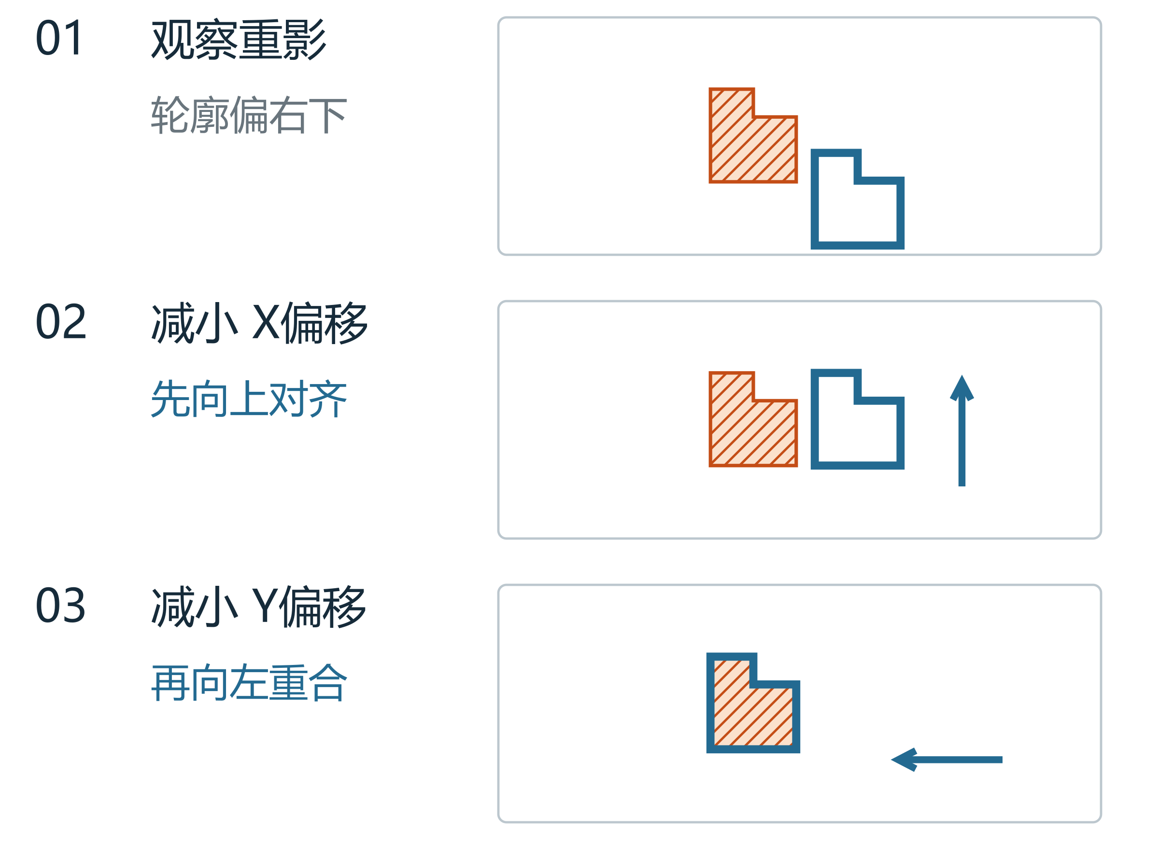
同一目标 先调上下 再调左右
先减小“X偏移”使轮廓向上，再减小“Y偏移”使轮廓向左。其他方向参照第 18–20 页。
摄像头到达行程边界时，按第 21 页转调热像。对齐后关闭快捷菜单保存。
BANANA THERMAL 3.2 寸双光
使用说明书 11
显示与参数

亮度光标与图例
按观察环境调整屏幕，再选择易读的色板和标记。
菜单 | 用途与选择
亮度 | 详细菜单 0–256；0 关闭背光，256 为 MAX；快捷菜单最低 5
测温光标 | 主光标选最冷、最热、中心或手动；冷热追踪分别设置
字号与背景 | 字号 1、1.5、2 倍；背景可选透明、黑色、白色
当前 / 启动伪彩 | 分别用于本次观察和下次开机
温度图例 | 设置位置；“图例详情”控制数字和刻度，透明度调整底色

色板有经典、鲜艳、热值、翠绿、地狱、白热、黑热。白热为高温更亮，黑热为高温更暗；其余色板通过多色层次突出温差。
BANANA THERMAL 3.2 寸双光
使用说明书 22
视差对齐与融合

跟着图完成一次对齐
图中可见光轮廓偏右下，两路目标大小已接近。
同一目标 先调上下 再调左右
先减小“X偏移”使轮廓向上，再减小“Y偏移”使轮廓向左。其他方向参照第 18–20 页。
摄像头到达行程边界时，按第 21 页转调热像。对齐后关闭快捷菜单保存。
BANANA THERMAL 3.2 寸双光
使用说明书 11
显示与参数

亮度光标与图例
按观察环境调整屏幕，再选择易读的色板和标记。
菜单 | 用途与选择
亮度 | 详细菜单 0–256；0 关闭背光，256 为 MAX；快捷菜单最低 5
测温光标 | 主光标选最冷、最热、中心或手动；冷热追踪分别设置
字号与背景 | 字号 1、1.5、2 倍；背景可选透明、黑色、白色
当前 / 启动伪彩 | 分别用于本次观察和下次开机
温度图例 | 设置位置；“图例详情”控制数字和刻度，透明度调整底色

色板有经典、鲜艳、热值、翠绿、地狱、白热、黑热。白热为高温更亮，黑热为高温更暗；其余色板通过多色层次突出温差。
BANANA THERMAL 3.2 寸双光
使用说明书 22
视差对齐与融合

跟着图完成一次对齐
图中可见光轮廓偏右下，两路目标大小已接近。
同一目标 先调上下 再调左右
先减小“X偏移”使轮廓向上，再减小“Y偏移”使轮廓向左。其他方向参照第 18–20 页。
摄像头到达行程边界时，按第 21 页转调热像。对齐后关闭快捷菜单保存。
BANANA THERMAL 3.2 寸双光
使用说明书 11
显示与参数

亮度光标与图例
按观察环境调整屏幕，再选择易读的色板和标记。
菜单 | 用途与选择
亮度 | 详细菜单 0–256；0 关闭背光，256 为 MAX；快捷菜单最低 5
测温光标 | 主光标选最冷、最热、中心或手动；冷热追踪分别设置
字号与背景 | 字号 1、1.5、2 倍；背景可选透明、黑色、白色
当前 / 启动伪彩 | 分别用于本次观察和下次开机
温度图例 | 设置位置；“图例详情”控制数字和刻度，透明度调整底色

色板有经典、鲜艳、热值、翠绿、地狱、白热、黑热。白热为高温更亮，黑热为高温更暗；其余色板通过多色层次突出温差。
BANANA THERMAL 3.2 寸双光
使用说明书 22
视差对齐与融合

跟着图完成一次对齐
图中可见光轮廓偏右下，两路目标大小已接近。
同一目标 先调上下 再调左右
先减小“X偏移”使轮廓向上，再减小“Y偏移”使轮廓向左。其他方向参照第 18–20 页。
摄像头到达行程边界时，按第 21 页转调热像。对齐后关闭快捷菜单保存。
BANANA THERMAL 3.2 寸双光
使用说明书 11
显示与参数

亮度光标与图例
按观察环境调整屏幕，再选择易读的色板和标记。
菜单 | 用途与选择
亮度 | 详细菜单 0–256；0 关闭背光，256 为 MAX；快捷菜单最低 5
测温光标 | 主光标选最冷、最热、中心或手动；冷热追踪分别设置
字号与背景 | 字号 1、1.5、2 倍；背景可选透明、黑色、白色
当前 / 启动伪彩 | 分别用于本次观察和下次开机
温度图例 | 设置位置；“图例详情”控制数字和刻度，透明度调整底色

色板有经典、鲜艳、热值、翠绿、地狱、白热、黑热。白热为高温更亮，黑热为高温更暗；其余色板通过多色层次突出温差。
BANANA THERMAL 3.2 寸双光
使用说明书 12
显示与参数

全屏方屏与热像方向
全屏显示区为 320×240，方屏为 240×240。两种模式分别保存缩放与偏移。
传感器 | 原生测温阵列 | 热流矩阵
MLX90640 | 32×24 | 两种模式均 32×24
MLX90641 | 16×12 | 上采样至 32×24
Heimann | 32×32 | 全屏 32×24；方屏 32×32

方向与缩放
在“传感器设置”中选择热像旋转 0 或 180 度，移动目标检查方向。双光初始旋转为 180 度，后续加载已保存设置。
热像缩放范围 1.0–2.0 倍、步长 0.1 倍。倍率增大时目标显示更大，视野变窄；温度细节由原生阵列决定。切换布局后检查目标位置。
反色设置
系统反色适配 LCD 极性，软件反色改变整体颜色，RGB/BGR 调整屏幕色序。记录原值，每次改一项，用已知颜色复核。
BANANA THERMAL 3.2 寸双光
使用说明书 21
视差对齐与融合

摄像头行程与热像微调
摄像头裁剪窗口有移动边界，热像偏移用于补足剩余位置差。
怎样判断接近行程边界
摄像头偏移绝对值接近或超过约 200 时，画面可能已接近移动边界；实际行程随摄像头与当前缩放变化。数值继续变化、画面保持原位时，转调“热像X”和“热像Y”。
01 用热像补足位置差
热像目标在可见光轮廓右侧时，增大“热像X”使热像向左；热像目标在下方时，增大“热像Y”使热像向上。每次小幅调整，直到两路重合。
02 保存并记录距离
关闭快捷菜单保存；停止修改约 3 秒也会自动保存。检查中心与边缘，记录观察距离和四项偏移，切换全屏或方屏后分别复核。
近、远距离使用时，按当前目标距离重新调节。每种屏幕布局保存自己的几何配置，原中距离参数可按记录还原。
BANANA THERMAL 3.2 寸双光
使用说明书 12
显示与参数

全屏方屏与热像方向
全屏显示区为 320×240，方屏为 240×240。两种模式分别保存缩放与偏移。
传感器 | 原生测温阵列 | 热流矩阵
MLX90640 | 32×24 | 两种模式均 32×24
MLX90641 | 16×12 | 上采样至 32×24
Heimann | 32×32 | 全屏 32×24；方屏 32×32

方向与缩放
在“传感器设置”中选择热像旋转 0 或 180 度，移动目标检查方向。双光初始旋转为 180 度，后续加载已保存设置。
热像缩放范围 1.0–2.0 倍、步长 0.1 倍。倍率增大时目标显示更大，视野变窄；温度细节由原生阵列决定。切换布局后检查目标位置。
反色设置
系统反色适配 LCD 极性，软件反色改变整体颜色，RGB/BGR 调整屏幕色序。记录原值，每次改一项，用已知颜色复核。
BANANA THERMAL 3.2 寸双光
使用说明书 21
视差对齐与融合

摄像头行程与热像微调
摄像头裁剪窗口有移动边界，热像偏移用于补足剩余位置差。
怎样判断接近行程边界
摄像头偏移绝对值接近或超过约 200 时，画面可能已接近移动边界；实际行程随摄像头与当前缩放变化。数值继续变化、画面保持原位时，转调“热像X”和“热像Y”。
01 用热像补足位置差
热像目标在可见光轮廓右侧时，增大“热像X”使热像向左；热像目标在下方时，增大“热像Y”使热像向上。每次小幅调整，直到两路重合。
02 保存并记录距离
关闭快捷菜单保存；停止修改约 3 秒也会自动保存。检查中心与边缘，记录观察距离和四项偏移，切换全屏或方屏后分别复核。
近、远距离使用时，按当前目标距离重新调节。每种屏幕布局保存自己的几何配置，原中距离参数可按记录还原。
BANANA THERMAL 3.2 寸双光
使用说明书 12
显示与参数

全屏方屏与热像方向
全屏显示区为 320×240，方屏为 240×240。两种模式分别保存缩放与偏移。
传感器 | 原生测温阵列 | 热流矩阵
MLX90640 | 32×24 | 两种模式均 32×24
MLX90641 | 16×12 | 上采样至 32×24
Heimann | 32×32 | 全屏 32×24；方屏 32×32

方向与缩放
在“传感器设置”中选择热像旋转 0 或 180 度，移动目标检查方向。双光初始旋转为 180 度，后续加载已保存设置。
热像缩放范围 1.0–2.0 倍、步长 0.1 倍。倍率增大时目标显示更大，视野变窄；温度细节由原生阵列决定。切换布局后检查目标位置。
反色设置
系统反色适配 LCD 极性，软件反色改变整体颜色，RGB/BGR 调整屏幕色序。记录原值，每次改一项，用已知颜色复核。
BANANA THERMAL 3.2 寸双光
使用说明书 21
视差对齐与融合

摄像头行程与热像微调
摄像头裁剪窗口有移动边界，热像偏移用于补足剩余位置差。
怎样判断接近行程边界
摄像头偏移绝对值接近或超过约 200 时，画面可能已接近移动边界；实际行程随摄像头与当前缩放变化。数值继续变化、画面保持原位时，转调“热像X”和“热像Y”。
01 用热像补足位置差
热像目标在可见光轮廓右侧时，增大“热像X”使热像向左；热像目标在下方时，增大“热像Y”使热像向上。每次小幅调整，直到两路重合。
02 保存并记录距离
关闭快捷菜单保存；停止修改约 3 秒也会自动保存。检查中心与边缘，记录观察距离和四项偏移，切换全屏或方屏后分别复核。
近、远距离使用时，按当前目标距离重新调节。每种屏幕布局保存自己的几何配置，原中距离参数可按记录还原。
BANANA THERMAL 3.2 寸双光
使用说明书 12
显示与参数

全屏方屏与热像方向
全屏显示区为 320×240，方屏为 240×240。两种模式分别保存缩放与偏移。
传感器 | 原生测温阵列 | 热流矩阵
MLX90640 | 32×24 | 两种模式均 32×24
MLX90641 | 16×12 | 上采样至 32×24
Heimann | 32×32 | 全屏 32×24；方屏 32×32

方向与缩放
在“传感器设置”中选择热像旋转 0 或 180 度，移动目标检查方向。双光初始旋转为 180 度，后续加载已保存设置。
热像缩放范围 1.0–2.0 倍、步长 0.1 倍。倍率增大时目标显示更大，视野变窄；温度细节由原生阵列决定。切换布局后检查目标位置。
反色设置
系统反色适配 LCD 极性，软件反色改变整体颜色，RGB/BGR 调整屏幕色序。记录原值，每次改一项，用已知颜色复核。
BANANA THERMAL 3.2 寸双光
使用说明书 21
视差对齐与融合

摄像头行程与热像微调
摄像头裁剪窗口有移动边界，热像偏移用于补足剩余位置差。
怎样判断接近行程边界
摄像头偏移绝对值接近或超过约 200 时，画面可能已接近移动边界；实际行程随摄像头与当前缩放变化。数值继续变化、画面保持原位时，转调“热像X”和“热像Y”。
01 用热像补足位置差
热像目标在可见光轮廓右侧时，增大“热像X”使热像向左；热像目标在下方时，增大“热像Y”使热像向上。每次小幅调整，直到两路重合。
02 保存并记录距离
关闭快捷菜单保存；停止修改约 3 秒也会自动保存。检查中心与边缘，记录观察距离和四项偏移，切换全屏或方屏后分别复核。
近、远距离使用时，按当前目标距离重新调节。每种屏幕布局保存自己的几何配置，原中距离参数可按记录还原。
BANANA THERMAL 3.2 寸双光
使用说明书 20
视差对齐与融合

热成像偏移方向图
摄像头行程接近边界时，以可见光轮廓为参照，移动热像热区。
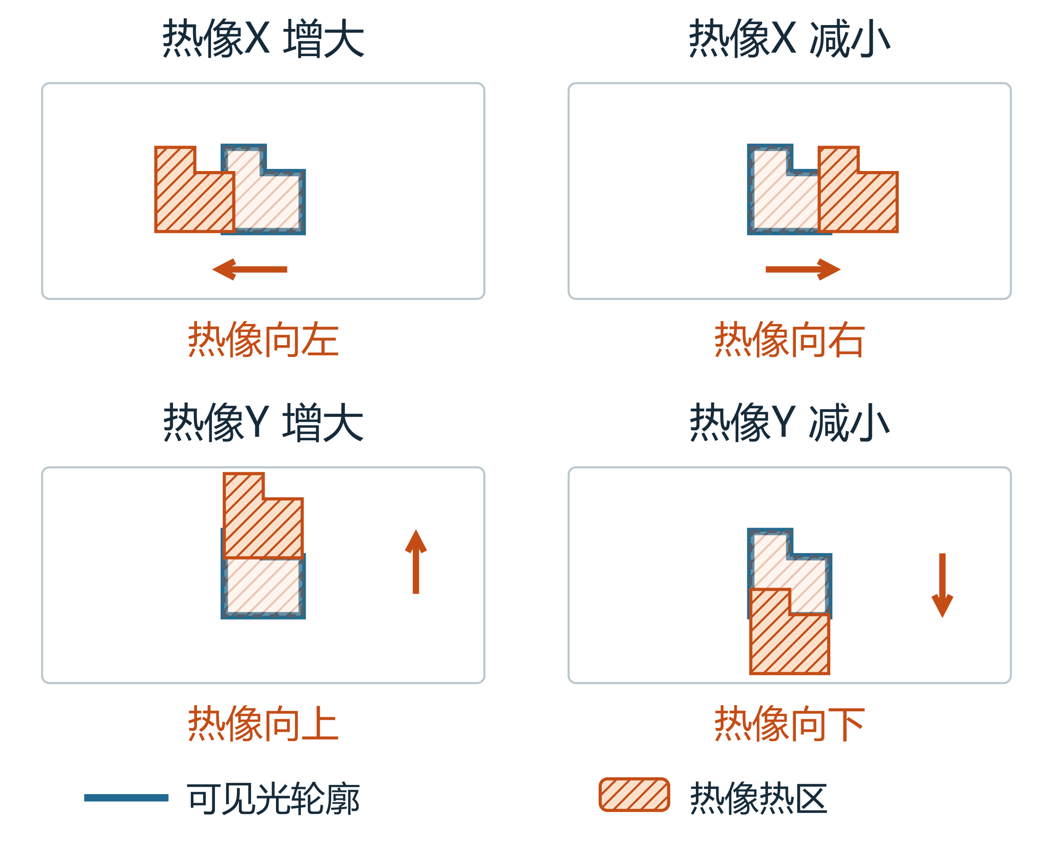
热像画面移动 虚线热区表示移动前
“热像X”增大时向左，“热像Y”增大时向上；减小数值时分别向右、向下。
保持摄像头参数，选中对应热像项小幅调值。目标热区与可见光轮廓重合后，检查中心与边缘。
BANANA THERMAL 3.2 寸双光
使用说明书 13
显示与参数

时间滤波与响应
卡尔曼滤波平滑前后帧的变化，可按目标运动速度调整。
参数 | 调整后的影响
Q 调大 | 响应更快，平滑减弱
R 调大 | 读数更稳，响应更慢
每图滤波次数 | 1–8 次；同一新帧重复推进状态，次数增加更快趋近该帧，也增加计算量

双光共用初始值为 Q=0.1、R=1.75、每图 4 次；后续使用已保存值。Q、R 的下限为 0.01。
怎样调
静止目标噪声明显时，增大 R 或减小 Q；运动目标拖尾时，增大 Q 或减小 R。每次小幅调整一项，分别观察静止区域和移动目标，满意后保存。
本机与 Studio 的滤波会叠加。需要更快响应时，可适当减轻其中一端的平滑。
BANANA THERMAL 3.2 寸双光
使用说明书 20
视差对齐与融合

热成像偏移方向图
摄像头行程接近边界时，以可见光轮廓为参照，移动热像热区。
热像画面移动 虚线热区表示移动前
“热像X”增大时向左，“热像Y”增大时向上；减小数值时分别向右、向下。
保持摄像头参数，选中对应热像项小幅调值。目标热区与可见光轮廓重合后，检查中心与边缘。
BANANA THERMAL 3.2 寸双光
使用说明书 13
显示与参数

时间滤波与响应
卡尔曼滤波平滑前后帧的变化，可按目标运动速度调整。
参数 | 调整后的影响
Q 调大 | 响应更快，平滑减弱
R 调大 | 读数更稳，响应更慢
每图滤波次数 | 1–8 次；同一新帧重复推进状态，次数增加更快趋近该帧，也增加计算量

双光共用初始值为 Q=0.1、R=1.75、每图 4 次；后续使用已保存值。Q、R 的下限为 0.01。
怎样调
静止目标噪声明显时，增大 R 或减小 Q；运动目标拖尾时，增大 Q 或减小 R。每次小幅调整一项，分别观察静止区域和移动目标，满意后保存。
本机与 Studio 的滤波会叠加。需要更快响应时，可适当减轻其中一端的平滑。
BANANA THERMAL 3.2 寸双光
使用说明书 20
视差对齐与融合

热成像偏移方向图
摄像头行程接近边界时，以可见光轮廓为参照，移动热像热区。
热像画面移动 虚线热区表示移动前
“热像X”增大时向左，“热像Y”增大时向上；减小数值时分别向右、向下。
保持摄像头参数，选中对应热像项小幅调值。目标热区与可见光轮廓重合后，检查中心与边缘。
BANANA THERMAL 3.2 寸双光
使用说明书 13
显示与参数

时间滤波与响应
卡尔曼滤波平滑前后帧的变化，可按目标运动速度调整。
参数 | 调整后的影响
Q 调大 | 响应更快，平滑减弱
R 调大 | 读数更稳，响应更慢
每图滤波次数 | 1–8 次；同一新帧重复推进状态，次数增加更快趋近该帧，也增加计算量

双光共用初始值为 Q=0.1、R=1.75、每图 4 次；后续使用已保存值。Q、R 的下限为 0.01。
怎样调
静止目标噪声明显时，增大 R 或减小 Q；运动目标拖尾时，增大 Q 或减小 R。每次小幅调整一项，分别观察静止区域和移动目标，满意后保存。
本机与 Studio 的滤波会叠加。需要更快响应时，可适当减轻其中一端的平滑。
BANANA THERMAL 3.2 寸双光
使用说明书 20
视差对齐与融合

热成像偏移方向图
摄像头行程接近边界时，以可见光轮廓为参照，移动热像热区。
热像画面移动 虚线热区表示移动前
“热像X”增大时向左，“热像Y”增大时向上；减小数值时分别向右、向下。
保持摄像头参数，选中对应热像项小幅调值。目标热区与可见光轮廓重合后，检查中心与边缘。
BANANA THERMAL 3.2 寸双光
使用说明书 13
显示与参数

时间滤波与响应
卡尔曼滤波平滑前后帧的变化，可按目标运动速度调整。
参数 | 调整后的影响
Q 调大 | 响应更快，平滑减弱
R 调大 | 读数更稳，响应更慢
每图滤波次数 | 1–8 次；同一新帧重复推进状态，次数增加更快趋近该帧，也增加计算量

双光共用初始值为 Q=0.1、R=1.75、每图 4 次；后续使用已保存值。Q、R 的下限为 0.01。
怎样调
静止目标噪声明显时，增大 R 或减小 Q；运动目标拖尾时，增大 Q 或减小 R。每次小幅调整一项，分别观察静止区域和移动目标，满意后保存。
本机与 Studio 的滤波会叠加。需要更快响应时，可适当减轻其中一端的平滑。
BANANA THERMAL 3.2 寸双光
使用说明书 14
显示与参数

空间滤波与显示温差
空间滤波平滑同帧相邻像素，显示温差决定伪彩铺开的范围。
快速插值与二次滤波
快速插值直接进行双线性放大，计算量较低，像素块与噪声更明显。二次滤波由关闭、轻度、中度至强度逐步平滑，细小热点也会变钝。
最小显示温差
范围 0.1–20.0 ℃，默认 2.0 ℃。小跨度突出微弱温差，也更易显出噪声；大跨度使颜色更稳定。可从 2.0 ℃ 开始，再按需小幅调整。
采集节奏
“传感器设置”中 MLX 速率有 4、8、16、32 Hz，双光初始为 16 Hz。32 Hz 出现闪烁时，可回到 16 或 8 Hz 并检查供电。极速与舒适调整主循环等待，分别约 2 和 100 ms。
BANANA THERMAL 3.2 寸双光
使用说明书 19
视差对齐与融合

四个偏移项的移动方向
下表按出厂画面方向说明。调值时观察所选那一路画面的实际移动。
摄像头画面 优先调整
快捷项 | 数值增大 | 数值减小
X偏移 | 摄像头画面向下 | 摄像头画面向上
Y偏移 | 摄像头画面向右 | 摄像头画面向左

热成像画面 补充调整
快捷项 | 数值增大 | 数值减小
热像X | 热像画面向左 | 热像画面向右
热像Y | 热像画面向上 | 热像画面向下

例如，可见光目标在对应热像下方时，减小“X偏移”使可见光向上；可见光目标在右侧时，减小“Y偏移”使可见光向左。每次调一项，观察重合效果。
BANANA THERMAL 3.2 寸双光
使用说明书 14
显示与参数

空间滤波与显示温差
空间滤波平滑同帧相邻像素，显示温差决定伪彩铺开的范围。
快速插值与二次滤波
快速插值直接进行双线性放大，计算量较低，像素块与噪声更明显。二次滤波由关闭、轻度、中度至强度逐步平滑，细小热点也会变钝。
最小显示温差
范围 0.1–20.0 ℃，默认 2.0 ℃。小跨度突出微弱温差，也更易显出噪声；大跨度使颜色更稳定。可从 2.0 ℃ 开始，再按需小幅调整。
采集节奏
“传感器设置”中 MLX 速率有 4、8、16、32 Hz，双光初始为 16 Hz。32 Hz 出现闪烁时，可回到 16 或 8 Hz 并检查供电。极速与舒适调整主循环等待，分别约 2 和 100 ms。
BANANA THERMAL 3.2 寸双光
使用说明书 19
视差对齐与融合

四个偏移项的移动方向
下表按出厂画面方向说明。调值时观察所选那一路画面的实际移动。
摄像头画面 优先调整
快捷项 | 数值增大 | 数值减小
X偏移 | 摄像头画面向下 | 摄像头画面向上
Y偏移 | 摄像头画面向右 | 摄像头画面向左

热成像画面 补充调整
快捷项 | 数值增大 | 数值减小
热像X | 热像画面向左 | 热像画面向右
热像Y | 热像画面向上 | 热像画面向下

例如，可见光目标在对应热像下方时，减小“X偏移”使可见光向上；可见光目标在右侧时，减小“Y偏移”使可见光向左。每次调一项，观察重合效果。
BANANA THERMAL 3.2 寸双光
使用说明书 14
显示与参数

空间滤波与显示温差
空间滤波平滑同帧相邻像素，显示温差决定伪彩铺开的范围。
快速插值与二次滤波
快速插值直接进行双线性放大，计算量较低，像素块与噪声更明显。二次滤波由关闭、轻度、中度至强度逐步平滑，细小热点也会变钝。
最小显示温差
范围 0.1–20.0 ℃，默认 2.0 ℃。小跨度突出微弱温差，也更易显出噪声；大跨度使颜色更稳定。可从 2.0 ℃ 开始，再按需小幅调整。
采集节奏
“传感器设置”中 MLX 速率有 4、8、16、32 Hz，双光初始为 16 Hz。32 Hz 出现闪烁时，可回到 16 或 8 Hz 并检查供电。极速与舒适调整主循环等待，分别约 2 和 100 ms。
BANANA THERMAL 3.2 寸双光
使用说明书 19
视差对齐与融合

四个偏移项的移动方向
下表按出厂画面方向说明。调值时观察所选那一路画面的实际移动。
摄像头画面 优先调整
快捷项 | 数值增大 | 数值减小
X偏移 | 摄像头画面向下 | 摄像头画面向上
Y偏移 | 摄像头画面向右 | 摄像头画面向左

热成像画面 补充调整
快捷项 | 数值增大 | 数值减小
热像X | 热像画面向左 | 热像画面向右
热像Y | 热像画面向上 | 热像画面向下

例如，可见光目标在对应热像下方时，减小“X偏移”使可见光向上；可见光目标在右侧时，减小“Y偏移”使可见光向左。每次调一项，观察重合效果。
BANANA THERMAL 3.2 寸双光
使用说明书 14
显示与参数

空间滤波与显示温差
空间滤波平滑同帧相邻像素，显示温差决定伪彩铺开的范围。
快速插值与二次滤波
快速插值直接进行双线性放大，计算量较低，像素块与噪声更明显。二次滤波由关闭、轻度、中度至强度逐步平滑，细小热点也会变钝。
最小显示温差
范围 0.1–20.0 ℃，默认 2.0 ℃。小跨度突出微弱温差，也更易显出噪声；大跨度使颜色更稳定。可从 2.0 ℃ 开始，再按需小幅调整。
采集节奏
“传感器设置”中 MLX 速率有 4、8、16、32 Hz，双光初始为 16 Hz。32 Hz 出现闪烁时，可回到 16 或 8 Hz 并检查供电。极速与舒适调整主循环等待，分别约 2 和 100 ms。
BANANA THERMAL 3.2 寸双光
使用说明书 19
视差对齐与融合

四个偏移项的移动方向
下表按出厂画面方向说明。调值时观察所选那一路画面的实际移动。
摄像头画面 优先调整
快捷项 | 数值增大 | 数值减小
X偏移 | 摄像头画面向下 | 摄像头画面向上
Y偏移 | 摄像头画面向右 | 摄像头画面向左

热成像画面 补充调整
快捷项 | 数值增大 | 数值减小
热像X | 热像画面向左 | 热像画面向右
热像Y | 热像画面向上 | 热像画面向下

例如，可见光目标在对应热像下方时，减小“X偏移”使可见光向上；可见光目标在右侧时，减小“Y偏移”使可见光向左。每次调一项，观察重合效果。
BANANA THERMAL 3.2 寸双光
使用说明书 18
视差对齐与融合

摄像头偏移方向图
先以热像为参照，移动可见光轮廓。下图按出厂画面方向绘制。
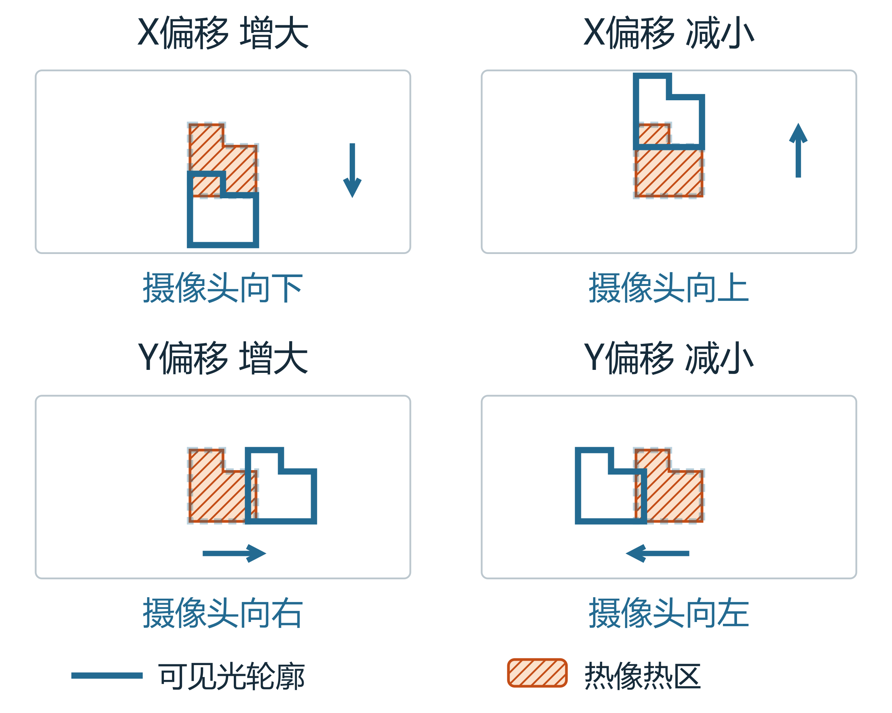
摄像头画面移动 虚线轮廓表示移动前
“X偏移”管上下，“Y偏移”管左右。图内箭头表示所选画面的移动方向，每次调整一项，观察同一目标的轮廓。
BANANA THERMAL 3.2 寸双光
使用说明书 15
视差对齐与融合

为什么需要视差校准
两只镜头位于机身的不同位置，同一目标在两路画面中的位置会随观察距离变化。
距离改变时重新对齐
热传感器与可见光摄像头从各自的观察中心取景，形成视差。设备出厂已按中距离观察校准一次偏移；改为近距离或远距离观察时，需要按当前距离重新调节。
先调摄像头再调热像
偏移分为两组：摄像头画面偏移优先，用来让可见光轮廓靠近热像；热成像画面偏移作为补充，在摄像头行程接近边界时完成剩余对齐。
固定目标再开始
选择当前要用的全屏或方屏，固定设备和目标。目标应有清晰轮廓与明显温差；先确认方向与大小接近，再调位置。保存前记录原偏移，便于恢复中距离配置。
BANANA THERMAL 3.2 寸双光
使用说明书 18
视差对齐与融合

摄像头偏移方向图
先以热像为参照，移动可见光轮廓。下图按出厂画面方向绘制。
摄像头画面移动 虚线轮廓表示移动前
“X偏移”管上下，“Y偏移”管左右。图内箭头表示所选画面的移动方向，每次调整一项，观察同一目标的轮廓。
BANANA THERMAL 3.2 寸双光
使用说明书 15
视差对齐与融合

为什么需要视差校准
两只镜头位于机身的不同位置，同一目标在两路画面中的位置会随观察距离变化。
距离改变时重新对齐
热传感器与可见光摄像头从各自的观察中心取景，形成视差。设备出厂已按中距离观察校准一次偏移；改为近距离或远距离观察时，需要按当前距离重新调节。
先调摄像头再调热像
偏移分为两组：摄像头画面偏移优先，用来让可见光轮廓靠近热像；热成像画面偏移作为补充，在摄像头行程接近边界时完成剩余对齐。
固定目标再开始
选择当前要用的全屏或方屏，固定设备和目标。目标应有清晰轮廓与明显温差；先确认方向与大小接近，再调位置。保存前记录原偏移，便于恢复中距离配置。
BANANA THERMAL 3.2 寸双光
使用说明书 18
视差对齐与融合

摄像头偏移方向图
先以热像为参照，移动可见光轮廓。下图按出厂画面方向绘制。
摄像头画面移动 虚线轮廓表示移动前
“X偏移”管上下，“Y偏移”管左右。图内箭头表示所选画面的移动方向，每次调整一项，观察同一目标的轮廓。
BANANA THERMAL 3.2 寸双光
使用说明书 15
视差对齐与融合

为什么需要视差校准
两只镜头位于机身的不同位置，同一目标在两路画面中的位置会随观察距离变化。
距离改变时重新对齐
热传感器与可见光摄像头从各自的观察中心取景，形成视差。设备出厂已按中距离观察校准一次偏移；改为近距离或远距离观察时，需要按当前距离重新调节。
先调摄像头再调热像
偏移分为两组：摄像头画面偏移优先，用来让可见光轮廓靠近热像；热成像画面偏移作为补充，在摄像头行程接近边界时完成剩余对齐。
固定目标再开始
选择当前要用的全屏或方屏，固定设备和目标。目标应有清晰轮廓与明显温差；先确认方向与大小接近，再调位置。保存前记录原偏移，便于恢复中距离配置。
BANANA THERMAL 3.2 寸双光
使用说明书 18
视差对齐与融合

摄像头偏移方向图
先以热像为参照，移动可见光轮廓。下图按出厂画面方向绘制。
摄像头画面移动 虚线轮廓表示移动前
“X偏移”管上下，“Y偏移”管左右。图内箭头表示所选画面的移动方向，每次调整一项，观察同一目标的轮廓。
BANANA THERMAL 3.2 寸双光
使用说明书 15
视差对齐与融合

为什么需要视差校准
两只镜头位于机身的不同位置，同一目标在两路画面中的位置会随观察距离变化。
距离改变时重新对齐
热传感器与可见光摄像头从各自的观察中心取景，形成视差。设备出厂已按中距离观察校准一次偏移；改为近距离或远距离观察时，需要按当前距离重新调节。
先调摄像头再调热像
偏移分为两组：摄像头画面偏移优先，用来让可见光轮廓靠近热像；热成像画面偏移作为补充，在摄像头行程接近边界时完成剩余对齐。
固定目标再开始
选择当前要用的全屏或方屏，固定设备和目标。目标应有清晰轮廓与明显温差；先确认方向与大小接近，再调位置。保存前记录原偏移，便于恢复中距离配置。
BANANA THERMAL 3.2 寸双光
使用说明书 16
视差对齐与融合

看图理解距离与视差
俯视原理图中，两路观察中心分开，分别朝向同一个目标。
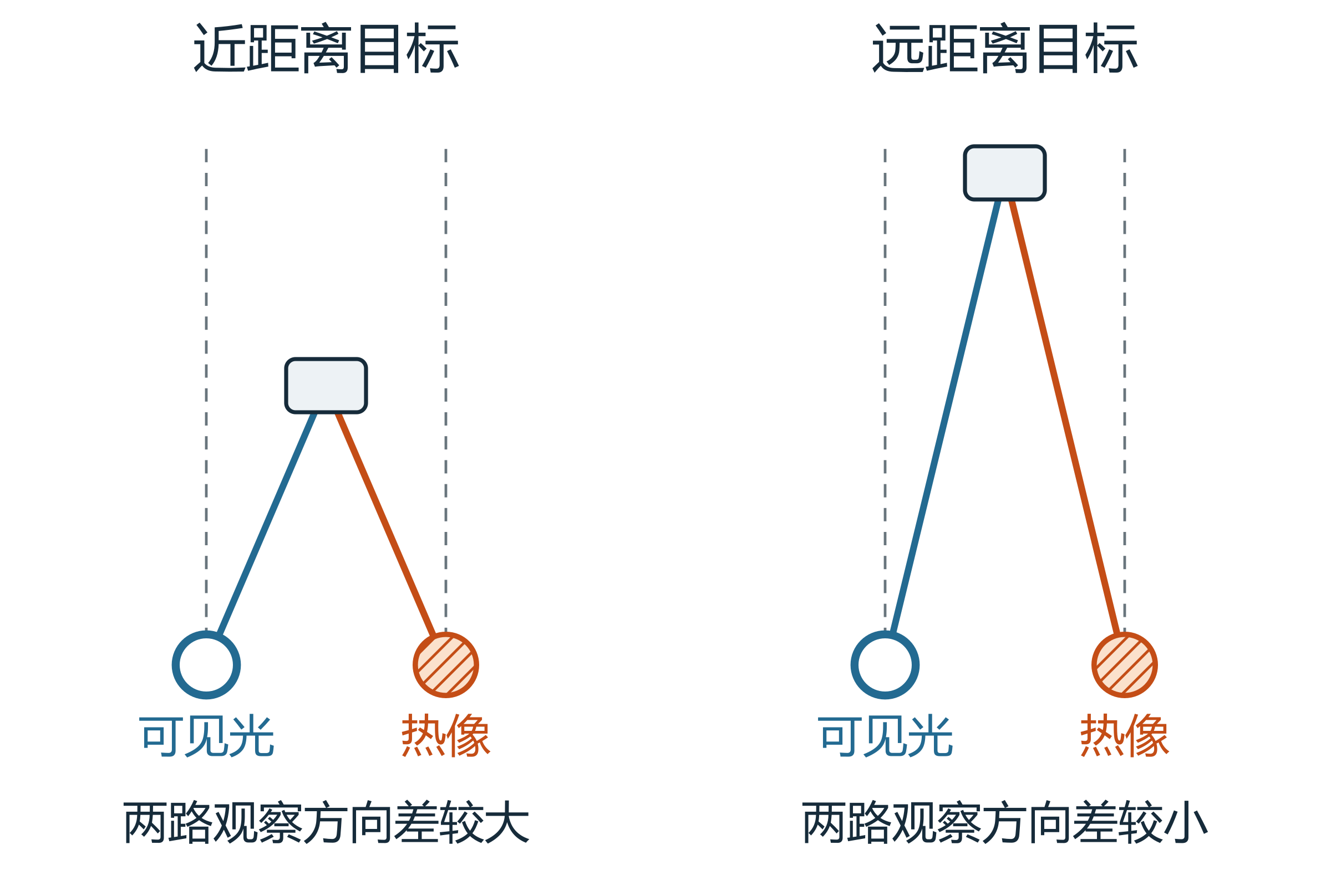
两路观察中心与目标距离的关系 原理示意
虚线表示各自的正前方，实线表示看向目标的方向。距离改变，两路画面中的目标相对位置也随之改变。
出厂中距离校准适合中距离观察；切换到近处或远处目标时，固定当前距离，再对齐两路轮廓。图中仅表示观察关系。
BANANA THERMAL 3.2 寸双光
使用说明书 17
视差对齐与融合

用快捷菜单调摄像头
详细菜单和快捷菜单均可找到偏移。推荐使用快捷菜单，边观察画面边微调。
01 打开快捷菜单
按侧面快捷菜单键，左右拨片找到“X偏移”或“Y偏移”，按下拨片进入编辑。配有测距模块时，手动对齐前将视差模式设为手动。
02 先调上下再调左右
“X偏移”调整摄像头画面的上下位置；“Y偏移”调整左右位置。左右拨片调值，每次小幅变化并观察两路轮廓，移动方向见第 18–20 页。
03 结束编辑并检查
按下拨片结束编辑，再选择另一个偏移项。来回比较同一目标的中心与边缘；画面大小差异明显时，先调可见光缩放再继续。
可见光缩放值表示裁剪范围，值增大通常取景更广、目标更小。“摄像头”详细菜单也提供对应屏幕模式的 X/Y、缩放与偏移步长。
BANANA THERMAL 3.2 寸双光
使用说明书 16
视差对齐与融合

看图理解距离与视差
俯视原理图中，两路观察中心分开，分别朝向同一个目标。
两路观察中心与目标距离的关系 原理示意
虚线表示各自的正前方，实线表示看向目标的方向。距离改变，两路画面中的目标相对位置也随之改变。
出厂中距离校准适合中距离观察；切换到近处或远处目标时，固定当前距离，再对齐两路轮廓。图中仅表示观察关系。
BANANA THERMAL 3.2 寸双光
使用说明书 17
视差对齐与融合

用快捷菜单调摄像头
详细菜单和快捷菜单均可找到偏移。推荐使用快捷菜单，边观察画面边微调。
01 打开快捷菜单
按侧面快捷菜单键，左右拨片找到“X偏移”或“Y偏移”，按下拨片进入编辑。配有测距模块时，手动对齐前将视差模式设为手动。
02 先调上下再调左右
“X偏移”调整摄像头画面的上下位置；“Y偏移”调整左右位置。左右拨片调值，每次小幅变化并观察两路轮廓，移动方向见第 18–20 页。
03 结束编辑并检查
按下拨片结束编辑，再选择另一个偏移项。来回比较同一目标的中心与边缘；画面大小差异明显时，先调可见光缩放再继续。
可见光缩放值表示裁剪范围，值增大通常取景更广、目标更小。“摄像头”详细菜单也提供对应屏幕模式的 X/Y、缩放与偏移步长。
BANANA THERMAL 3.2 寸双光
使用说明书 16
视差对齐与融合

看图理解距离与视差
俯视原理图中，两路观察中心分开，分别朝向同一个目标。
两路观察中心与目标距离的关系 原理示意
虚线表示各自的正前方，实线表示看向目标的方向。距离改变，两路画面中的目标相对位置也随之改变。
出厂中距离校准适合中距离观察；切换到近处或远处目标时，固定当前距离，再对齐两路轮廓。图中仅表示观察关系。
BANANA THERMAL 3.2 寸双光
使用说明书 17
视差对齐与融合

用快捷菜单调摄像头
详细菜单和快捷菜单均可找到偏移。推荐使用快捷菜单，边观察画面边微调。
01 打开快捷菜单
按侧面快捷菜单键，左右拨片找到“X偏移”或“Y偏移”，按下拨片进入编辑。配有测距模块时，手动对齐前将视差模式设为手动。
02 先调上下再调左右
“X偏移”调整摄像头画面的上下位置；“Y偏移”调整左右位置。左右拨片调值，每次小幅变化并观察两路轮廓，移动方向见第 18–20 页。
03 结束编辑并检查
按下拨片结束编辑，再选择另一个偏移项。来回比较同一目标的中心与边缘；画面大小差异明显时，先调可见光缩放再继续。
可见光缩放值表示裁剪范围，值增大通常取景更广、目标更小。“摄像头”详细菜单也提供对应屏幕模式的 X/Y、缩放与偏移步长。
BANANA THERMAL 3.2 寸双光
使用说明书 16
视差对齐与融合

看图理解距离与视差
俯视原理图中，两路观察中心分开，分别朝向同一个目标。
两路观察中心与目标距离的关系 原理示意
虚线表示各自的正前方，实线表示看向目标的方向。距离改变，两路画面中的目标相对位置也随之改变。
出厂中距离校准适合中距离观察；切换到近处或远处目标时，固定当前距离，再对齐两路轮廓。图中仅表示观察关系。
BANANA THERMAL 3.2 寸双光
使用说明书 17
视差对齐与融合

用快捷菜单调摄像头
详细菜单和快捷菜单均可找到偏移。推荐使用快捷菜单，边观察画面边微调。
01 打开快捷菜单
按侧面快捷菜单键，左右拨片找到“X偏移”或“Y偏移”，按下拨片进入编辑。配有测距模块时，手动对齐前将视差模式设为手动。
02 先调上下再调左右
“X偏移”调整摄像头画面的上下位置；“Y偏移”调整左右位置。左右拨片调值，每次小幅变化并观察两路轮廓，移动方向见第 18–20 页。
03 结束编辑并检查
按下拨片结束编辑，再选择另一个偏移项。来回比较同一目标的中心与边缘；画面大小差异明显时，先调可见光缩放再继续。
可见光缩放值表示裁剪范围，值增大通常取景更广、目标更小。“摄像头”详细菜单也提供对应屏幕模式的 X/Y、缩放与偏移步长。

